Концерн “Электромонтаж”

ИНСТРУКЦИЯ
ПО МОНТАЖУ СТАЦИОНАРНЫХ АККУМУЛЯТОРНЫХ
БАТАРЕЙ И КОНДЕНСАТОРНЫХ УСТАНОВОК

Дата введения 1993-01-01

УТВЕРЖДЕНА техническим директором Концерна "Электромонтаж" 29 мая 1992 г.

ВЗАМЕН

Инструкция содержит указания по монтажу стационарных кислотных аккумуляторных батарей и конденсаторных установок. Для электромонтажников, а также инженерно-технических работников проектных, монтажных и эксплуатационных организаций.

ЧАСТЬ 1. МОНТАЖ СТАЦИОНАРНЫХ АККУМУЛЯТОРНЫХ БАТАРЕЙ

1. ВВОДНАЯ ЧАСТЬ

1.1. В первой части настоящей Инструкции приведены указания по монтажу стационарных кислотных аккумуляторных батарей, применяемых для питания оперативных цепей, аварийного освещения, отдельных электроприемников электростанций, подстанций и других электроустановок, а также АТС и других объектов связи.

1.2. Монтаж аккумуляторных батарей рекомендуется выполнять силами звена в составе не менее двух электромонтажников по аккумуляторным батареям, один из которых должен иметь разряд не ниже четвертого.

2. ТРЕБОВАНИЯ К РАБОЧЕЙ ДОКУМЕНТАЦИИ

2.1. Рабочая документация должна содержать:

спецификацию электрооборудования с указанием количества аккумуляторов в батарее;

спецификацию материалов с указанием необходимого количества аккумуляторной серной кислоты, дистиллированной воды и кислотостойкой емкости для приготовления и заливки электролита;

план аккумуляторного помещения со схемой соединения и компоновки элементов аккумуляторной батареи;

рабочие чертежи стеллажей.

2.2. Типовые узлы и детали стеллажей должны быть привязаны проектной организацией к конкретным условиям данного объекта и иметь штамп или надпись, разрешающие их применение.

2.3. Заказчик должен передать монтажной организации комплектовочные ведомости и заводские инструкции по монтажу и эксплуатации аккумуляторов, поступающие вместе с батареей.

3. ПОДГОТОВКА К МОНТАЖУ

3.1. После получения заказа на монтаж аккумуляторной батареи представитель монтажной организации направляется на объект для ознакомления со степенью строительной готовности.

Представитель монтажной организации обязан:

произвести осмотр аккумуляторного помещения (окраски стен, потолка, оконных рам, вентиляционных коробов и металлических конструкций);

проверить соответствие осветительной электропроводки, светильников и отопления требованиям СНиП [1] и ПУЭ [3];

проверить горизонтальность полов, для чего уложить на пол мерную рейку и установить на нее уровень, замеры проводить вдоль и поперек помещения; допустимая неровность пола помещения - до 3 мм на длину 2 м;

проверить исправность вентиляции, для чего включить привод вентилятора и убедиться, что отсос газов производится как из верхней, так и из нижней части помещения;

ознакомиться с чертежами расположения аккумуляторной батареи, произвести замеры помещения, определить, соответствует ли оно проектной документации;

ознакомиться с зарядным устройством и его техническими параметрами для выяснения пригодности к зарядке данной батареи;

проверить соответствие ошиновки требованиям ПУЭ и рабочих чертежей;

произвести осмотр имеющихся емкостей для приготовления электролита, определить их пригодность и размеры;

выяснить наличие и сорт аккумуляторной серной кислоты и возможности обеспечения дистиллированной водой для приготовления электролита, пропан-бутаном и кислородом для сварочных работ;

проверить тип аккумуляторной батареи; количество элементов и комплектность всех деталей;

после осмотра помещения и определения объемов работ составить акт обследования для заключения договора с заказчиком.

3.2. Звено аккумуляторщиков до выезда на объект должно быть обеспечено инструментом, приспособлениями и приборами согласно перечню, приведенному в приложении 1, а также спецодеждой и защитными средствами в соответствии с разделом 15 настоящей инструкции.

3.3. До начала работ монтажный персонал должен ознакомиться с рабочей документацией, при этом особое внимание следует обратить на специфику монтажа данной аккумуляторной установки и на соблюдение в проекте требований ПУЭ о наличии блокировки, не допускающей проведения заряда батареи с напряжением более 2,3 В на элемент при отключении вентиляции, и об обязательности подключения одного светильника аккумуляторного помещения к сети аварийного освещения.

3.4. Аккумуляторное, кислотное и вспомогательные помещения следует принимать под монтаж по акту. Запрещается монтировать аккумуляторные батареи в помещении, не принятом по акту.

3.5. Аккумуляторное, кислотное и вспомогательные помещения должны соответствовать требованиям СНиП, ПУЭ, а также ПТЭ и ПТБ [4].

3.6. До начала монтажа аккумуляторной батареи все строительные, монтажные и отделочные работы в аккумуляторном и кислотном помещениях (включая укладку полов, окраску стен, дверей и окон, монтаж освещения, ошиновки, выводной плиты, отопления и вентиляции) должны быть закончены.

Вентиляция и отопление аккумуляторного помещения, а также зарядное устройство должны быть опробованы до начала монтажа батареи.

3.7. По прибытии на объект бригадир обязан еще раз проверить готовность объекта к монтажу аккумуляторной батареи: наличие стеллажей и комплектность батареи, работу вентиляции, отопления и освещения, состояние зарядного устройства, щита постоянного тока, ошиновки, выводной плиты и т.д.

Кроме аккумуляторного помещения на объекте подготавливают вспомогательные помещения для хранения аккумуляторных баков, электродов, сепараторов, кислоты, дистиллированной воды и т.п.

3.8. Перед началом работ необходимо убедиться в наличии инструментов, приспособлений, монтажного оборудования, подготовить емкость для разведения электролита и верстак для правки электродов и зачистки хвостовиков электродов.

Особое внимание следует обратить на наличие и состояние средств защиты (респираторов, суконных кислотостойких костюмов, резиновых сапог, фартуков, нарукавников, защитных очков и т.д.).

4. ПРИЕМКА КОМПЛЕКТА ОБОРУДОВАНИЯ АККУМУЛЯТОРНОЙ БАТАРЕИ ПОД МОНТАЖ

4.1. При приемке аккумуляторов и аккумуляторных батарей следует руководствоваться требованиями ГОСТ 26881-86*, комплектовочных ведомостей завода-изготовителя и заводских инструкций по монтажу и эксплуатации стационарных батарей.

4.2. Принимать детали аккумуляторов и аккумуляторные батареи рекомендуется в зоне монтажа на приобъектном складе, размещаемом, как правило, в кислотном помещении.

4.3. На приобъектный склад детали аккумуляторов или аккумуляторы должен доставлять заказчик в упаковке с сопроводительной документацией. В присутствии заказчика следует произвести подсчет деталей поочередно во всех ящиках, по комплектовочной ведомости произвести сверку и установить обеспеченность деталями для сборки батареи. При недостаче деталей следует поставить заказчика в известность специальной запиской с указанием наименования, количества и, при необходимости, размеров недостающих деталей.

Не следует приступать к работе до получения всех деталей.

4.4. Стеклянные аккумуляторные сосуды, как правило, доставляют на место монтажа в упакованном виде. Здесь их следует распаковать, протереть и проверить на соответствие требованиям ГОСТ 7342-79*.

Особое внимание необходимо обратить на отсутствие в сосудах трещин и сколов. Сколы глубиной более 2 мм не допускаются. Разность высот противоположных стенок сосуда не должна превышать 4 мм. Не допускаются режущие заусенцы, а также нережущие заусенцы, выступающие более чем на 0,5 мм над поверхностью сосуда.

Свинцовые обкладки следует проверить на течь керосином или электролитом. Обнаруженные трещины и свищи необходимо пропаять горелкой с нулевым наконечником.

После предварительной очистки и отбраковки стеклянные сосуды следует промыть дистиллированной водой, тщательно протереть внутри и снаружи чистой ветошью или салфетками из хлопчатобумажной ткани и осторожно сложить в штабеля с прокладкой между рядами досок.

4.5. Деревянный бак снаружи должен быть окрашен кислотостойкой краской, не иметь трещин и оголенных швов шиповых соединений. Состояние внутренней и наружной поверхностей свинцовой футеровки следует проверять при хорошем освещении. Помятые места футеровки следует выпрямлять легкими ударами киянки, трещины, свищи и неплотные швы - подваривать пропан-бутано-кислородной сваркой.

4.6. Пористые сепараторы из мипласта и полиэтиленовые держатели (фиксаторы) необходимо проверить на отсутствие отверстий, видимых невооруженным глазом, трещин, сколов, надломов и короблений.

4.7. Соединительные свинцовые полосы (шины), из расчета на одну больше количества рядов стеллажей, должны быть отрихтованы.

4.8. Паяльный пруток должен быть зачищен шабером.

4.9. Осматривая стеклянные изоляторы под стеллажи и сосуды, необходимо проверить параллельность их оснований, убедиться в отсутствии трещин и сколов, после осмотра изоляторы необходимо вытереть насухо чистой ветошью.

В комплекте к изоляторам под сосуды должны поставляться прокладки толщиной 0,5-1 мм. Для установки изоляторов под стеллажи по уровню допускается изготовлять прокладки из рубероида, листового свинца, винипласта, полиэтилена и др.

4.10. Подпорные стекла должны иметь строго прямоугольную форму и отшлифованные кромки. Искривления, наплывы и трещины в подпорных стеклах не допускаются.

4.11. Пластины (электроды) следует отрихтовать и уложить в штабеля по 60-70 штук раздельно каждой полярности.

4.12. Приемка аккумуляторов СН и ЕАН сводится к проверке межэлементных соединений. При этом следует обращать внимание на состояние следующих деталей:

баков (аккумуляторы с поврежденными баками или крышками монтажу не подлежат);

слоя мастики (в случае поверхностного повреждения его подплавляют пламенем пропан-бутановой горелки);

пробок и эбонитовых гаек (при необходимости их заменяют новыми из числа запасных деталей);

изоляторов под стеллажи и аккумуляторы;

резьбы на выводах и колпачковых гайках;

соединительных полос и паяльного прутка.

4.13. При осмотре эбонитовых баков следует обратить внимание на их целостность. До монтажа эбонитовые баки следует окрасить изнутри и снаружи битумным лаком, так как в них имеются микропоры, вследствие чего после заливки электролита выступает роса (запотевают), что создает большие затруднения при эксплуатации.

4.14. Данные приемки аккумуляторов любого типа должны быть зафиксированы в акте приемки электрооборудования под монтаж.

4.15. Для стационарной установки аккумуляторных батарей следует применять деревянные или металлические стеллажи (рис. 1-рис. 4). Допускается также применение стеллажей из кислотостойкого бетона (рис. 5).

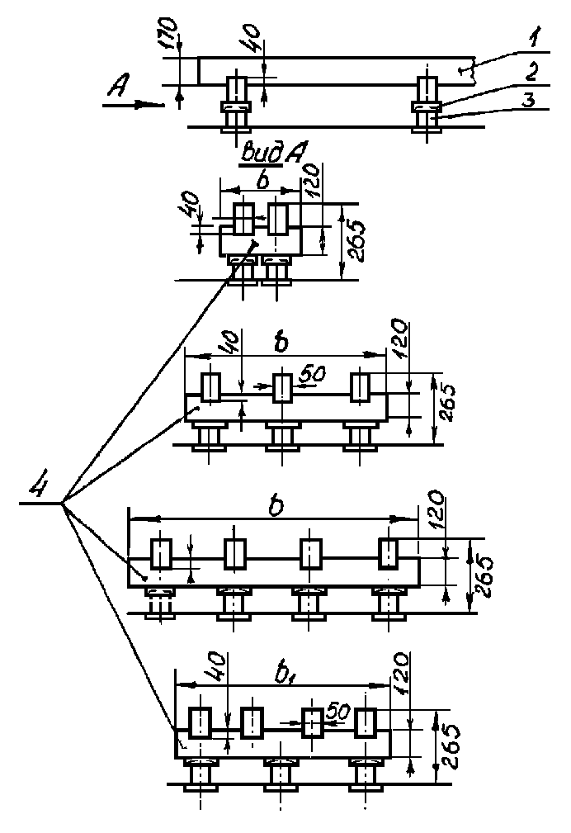

Рис. 1. Одноярусные деревянные стеллажи
1 - продольный брус;
2 - стеклянный изолятор;
3 - опорная тумбочка;
4 - поперечный брус.

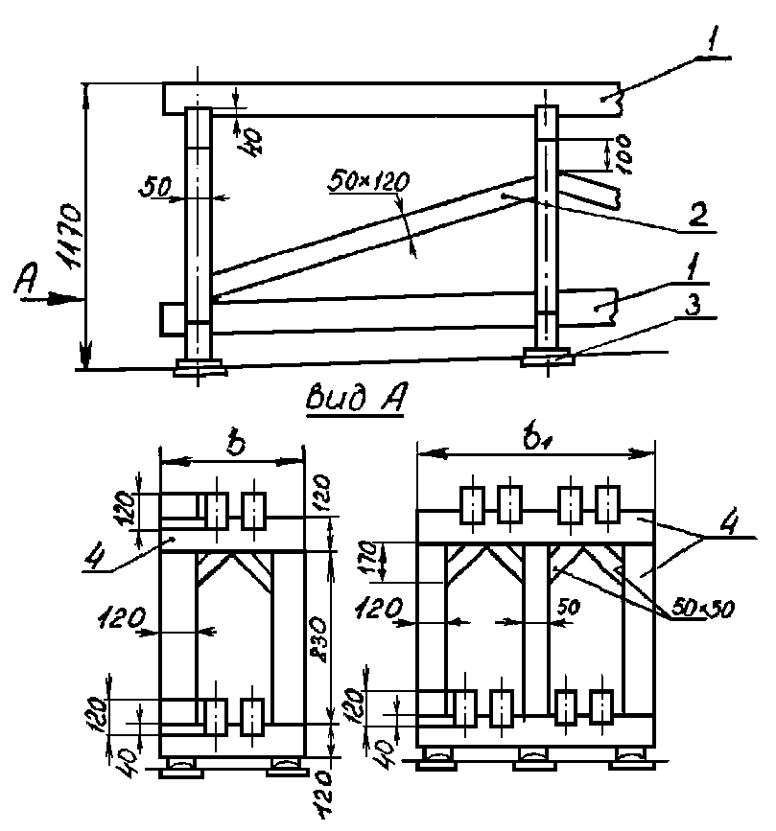

Рис. 2. Двухъярусные стеллажи
1 - продольный брус;
2 - укосина;
3 - стеклянный изолятор;
4 - поперечный брус.

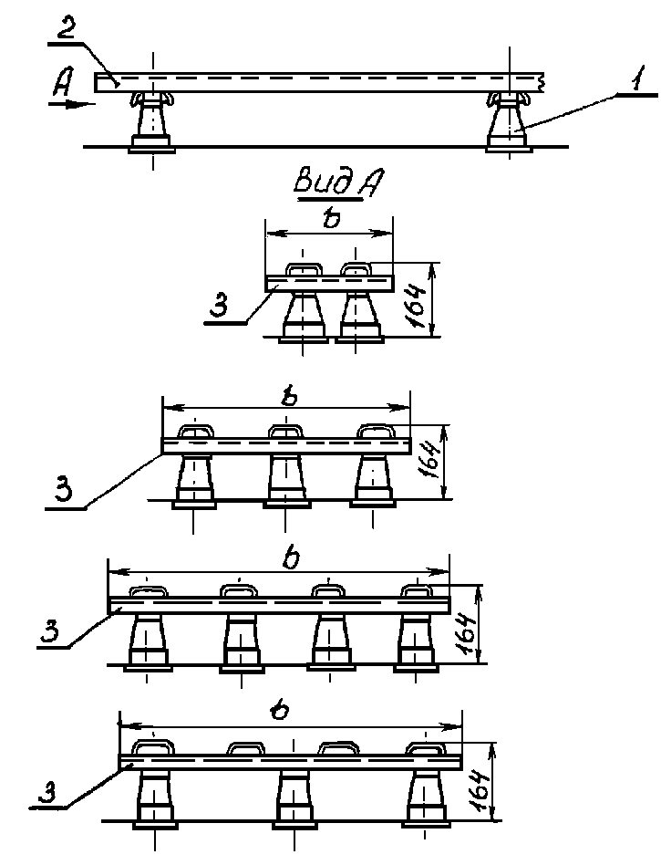

Рис 3. Одноярусные металлические стеллажи
1 - опорный изолятор;
2 - продольный швеллер;
3 - поперечный швеллер.

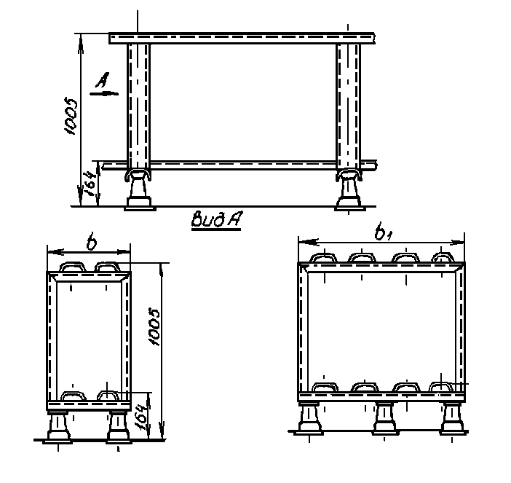

Стеллажи типа МС-1-1 Стеллажи типа МС-2-2

Рис. 4. Двухъярусные металлические стеллажи

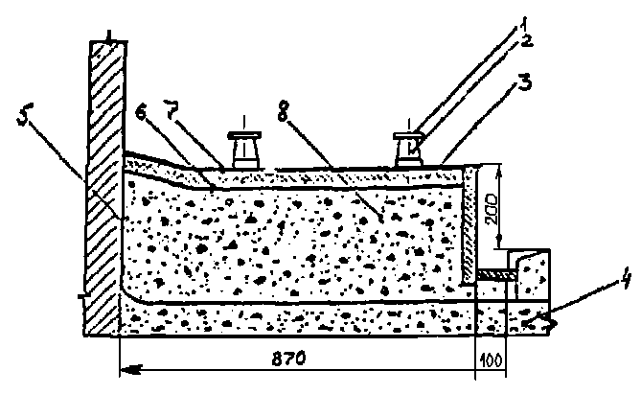

Рис. 5. Бетонный стеллаж

1 - стеклянный изолятор; 2 - изолятор ОФ; 3 - битум БН-5;
4 - выравнивающий слой; 5 - стяжка из цементно-песчаного раствора
и два слоя гидроизола на битумной мастике; 6 - кислотостойкая замазка;
7 - керамическая плитка; 8 - бетон марки 100.

4.16. Стеллажи следует принимать после внешнего осмотра. При этом необходимо обращать внимание на отсутствие искривлений, трещин и мест с поврежденным покрытием в продольных и поперечных брусьях. Длина деревянного стеллажа не должна превышать 3000 мм, а металлического - 2000 мм. Стеллажи больших размеров (но не более 10 м) получают соединением нескольких стеллажей торцами.

4.17. Бруски деревянных стеллажей должны быть изготовлены из пиломатериалов отборного сорта, опорные тумбочки - из пиломатериалов первого сорта по ГОСТ 8486-86*. Предельные отклонения по размерам брусков: +2 мм - по толщине и ширине, +3 мм - по длине.

4.18. Бруски деревянных стеллажей и опорные тумбочки до сборки должны быть покрыты натуральной олифой по ГОСТ 7931-76*, нагретой до температуры 50 °С, и окрашены эмалью серого цвета ХВ-785 по ГОСТ 7313-75*.

4.19. Металлические стеллажи должны быть изготовлены из швеллера по ГОСТ 8278-83* высотой 100 мм, шириной 60 мм, толщиной 4 мм. Продольные и поперечные швеллеры должны быть сплошными. Изготовление их из свариваемых частей не допускается.

4.20. Все металлические части стеллажей до сборки должны быть очищены от коррозии, загрунтованы и покрыты эмалью серого цвета ХВ-785 по ГОСТ 7313-75*.

4.21. Сборку составных деталей деревянных и металлических стеллажей должны выполнять работники генподрядной организации.

4.22. Продольные и поперечные брусья одноярусных деревянных стеллажей следует соединять в накладной замок двумя деревянными шпильками диаметром 20 мм, длиной 120 мм с применением казеинового клея. Паз для врезки в продольный брусок должен быть 30 мм, а в поперечный - 10 мм. При сращивании брусьев замки должны располагаться над опорными тумбочками.

4.23. Сборку двухъярусных стеллажей необходимо производить в следующем порядке:

уложить опорные рамы на ребро и соединить их укосинами, вставив в вырез рамы вырез укосины; постукивая молотком, посадить укосину до отказа;

установить рамы, скрепленные укосинами, в вертикальное положение;

вставить вырезы продольных брусьев в вырезы нижних поперечных брусьев опорных рам и, постукивая молотком, посадить их до отказа;

соединить нижние продольные брусья;

аналогично установить и закрепить верхние продольные брусья.

4.24. Соединение продольных и поперечных швеллеров металлических стеллажей должно быть выполнено на сварке электродами по ГОСТ 9467-75*.

4.25. После сборки деревянного стеллажа поврежденные покрытия должны быть восстановлены способом, указанным в п. 4.18, а после сборки металлического стеллажа - способом, указанным в п. 4.20.

4.26. При внешнем осмотре бетонных стеллажей следует проверять соответствие расстояний между изоляторами ОФ размеру дна аккумуляторного бака, а также отсутствие пропусков битумного покрытия по всей поверхности стеллажа и канавки, особенно в местах установки изоляторов.

4.27. Приемка стеллажей под монтаж должна быть оформлена актом.

4.28. Стеклянные изоляторы (рис. 6) и деревянные опорные тумбочки следует проверить на отсутствие в них трещин, отбракованные заменить исправными. После этого с помощью стамески подогнать опорные тумбочки под стеклянные изоляторы (рис. 7). Тумбочка должна плотно входить в углубление изолятора. Места снятых фасок у тумбочек подкрасить кислотостойкой краской.

Для аккумуляторов типов | D, мм | d, mm | Масса, кг
СК-1+ СК-20 | 110 | 80 | 0,45
СКЭ-16...СКЭ-20
СК-24...СК-148 | 180 | 140 | 1,14
СКЭ-24...СКЭ-78

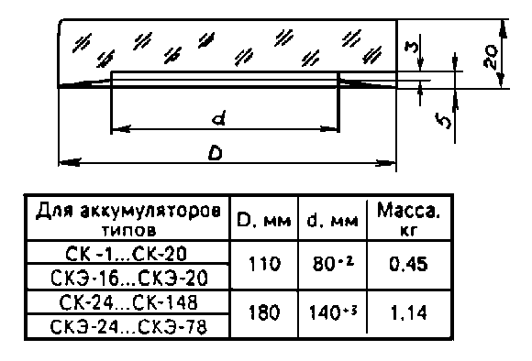

Рис. 6. Стеклянный изолятор

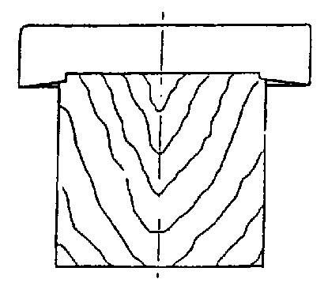

Рис. 7. Опорная тумбочка со стеклянным изолятором

5. УСТАНОВКА СТЕЛЛАЖЕЙ

5.1. При разметке мест расположения стеллажей необходимо в соответствии с требованиями ПУЭ предусмотреть проход для обслуживания аккумуляторов, а также соблюдать допустимые расстояния между аккумуляторами и от аккумуляторов до стен помещения.

5.2. При установке стеллажей на асфальтовом покрытии пола должны быть устроены опорные площадки с кислотоупорной плиткой по ГОСТ 961-89. Швы между плитками и асфальтовым полом следует заделать расплавленным битумом.

Установка стеллажей непосредственно на асфальтовое покрытие пола не допускается.

5.3. Одноярусные деревянные стеллажи должны устанавливаться на опорных тумбочках, накрытых стеклянными изоляторами.

Двухъярусные деревянные стеллажи должны устанавливаться непосредственно на стеклянные изоляторы под стеллажи без опорной тумбочки.

5.4. Деревянные стеллажи могут устанавливаться под стеллажи для аккумуляторных батарей номинальным напряжением до 48 В без опорных тумбочек и без стеклянных изоляторов.

5.5. После установки стеллажей следует с помощью уровня проверить горизонтальность в продольном и поперечном направлениях и выровнять стеллажи по горизонтали установкой свинцовых, толевых или винипластовых прокладок между стеллажами и стеклянными изоляторами.

5.6. При установке металлических стеллажей необходимо:

путем внешнего осмотра опорных изоляторов убедиться в отсутствии сколов и трещин;

установить стеллажи согласно комплектовочному чертежу;

проверить горизонтальность стеллажей по уровню;

при необходимости восстановить покрытие поврежденных мест.

5.7. Крепление поперечных швеллеров металлического стеллажа к опорным изоляторам должно быть выполнено болтами М10х20 в исполнении 1 по ГОСТ 7798-70*.

5.8. Стеллажи перед установкой аккумуляторных сосудов следует покрыть полиэтиленовой пленкой.

6. СБОРКА АККУМУЛЯТОРОВ ТИПА СК И СКЭ

6.1. Аккумуляторы СК и СКЭ поступают на монтаж в разобранном виде, отдельными деталями. Технические данные этих типов аккумуляторов приведены в приложении 2.

6.2. В комплекс операций по сборке аккумуляторных элементов входит отбраковка и очистка пластин, установка их в сосудах и сварка.

Пластины следует подвергать тщательному осмотру, отбраковке и отсортировке. Положительные электроды не должны иметь изгиба горизонтальных перемычек со стрелой прогиба для электродов типа И-1 и И-2 более 2 мм, для электрода типа И-4 - более 4 мм, углублений на поверхности электродов - более 1,5 мм (в месте соприкосновения выдвижных ламелей); трещин и раковин в рамках и в горизонтальных перемычках электродов, неравномерной насадки активного слоя на каждой стороне электрода суммарно больше, чем площадь одной ламели; наличия осыпающегося рыхлого активного слоя; сульфата свинца на поверхности электродов более 10% поверхности суммарно с обеих сторон; коробления более 30% толщины электрода. Отрицательные электроды не должны иметь просветов между активной массой и рамкой в отдельных ячейках, превышающих по ширине 2 ряда отверстий сетки; разрывов сетки общей площадью более 2 мм или числом более двух; ослабления заклепок, скрепляющих электрод; трещин, раковин в рамках электродов.

6.3. После осмотра у положительных электродов необходимо путем газосварки устранить раковины и трещины, после чего шабером снять слой окиси на рамке, а хвостовики зачистить металлической щеткой. Зачищенные электроды следует отрихтовать на верстаке или рихтовальной доске. Рихтовку следует производить легким постукиванием деревянной киянки по боковой поверхности и хвостовику.

6.4. Отрицательные электроды, если имеются ослабления в местах заклепок, необходимо подваривать горелкой, затем на рихтовальной доске легким постукиванием киянки устранить выпуклости активной массы, либо при помощи строганных деревянных брусков зажать струбциной. Выпуклости необходимо устранять, чтобы при установке сепараторов не повредить свинцовую сетку, а также чтобы избежать затруднений при установке сепаратора в элемент после приварки электродов к соединительным полосам по шаблону.

Хвостовики электродов также должны быть отрихтованы и зачищены щеткой.

6.5. Так как при зачистке и рихтовке выделяются мелкие частицы свинца (свинцовая пыль), вредно действующие на организм человека, то при выполнении этих операций рабочие должны надевать на лицо респираторы, а на руки - хлопчатобумажные рукавицы.

6.6. Отбраковку пластин, устранение у положительных электродов раковин и трещин, подваривание ослаблений в местах заклепок отрицательных электродов, зачистку и рихтовку пластин производят работники организации-заказчика, а затем передают подготовленные пластины монтирующей организации.

6.7. Отрихтованные положительные электроды следует укладывать по 25-30 шт. на установленные металлические или деревянные стеллажи, чтобы проверить их устойчивость. На каждый однорядный стеллаж необходимо укладывать три штабеля электродов - два по краям, один - посередине. Крайние штабели следует укладывать на расстоянии 0,5 м от края стеллажа.

Остальные электроды должны укладываться штабелями по 60-70 шт. в аккумуляторном помещении в непосредственной близости от стеллажа так, чтобы не препятствовать последующей установке баков.

6.8. Установку баков и монтаж батареи необходимо начинать с аккумуляторов группы коммутатора.

6.9. Устанавливать стеклянные и эбонитовые баки на стеллажи необходимо в следующем порядке:

смазать боковую поверхность каждого изолятора для установки аккумулятора тонким слоем технического вазелина;

установить с помощью шаблона (деревянного бруска) изоляторы меньшим основанием вниз;

положить на верхнее основание каждого изолятора по одной винипластовой или свинцовой подкладке (диаметр подкладки должен быть равен диаметру изолятора);

установить на одном из концов стеллажа на изоляторы стеклянный (эбонитовый) бак;

с помощью подкладок добиться устойчивого положения бака;

проверить по уровню (по середине бака) горизонтальность верхнего среза бака;

установить бак на другом конце стеллажа и протянуть между двумя установленными баками шнур, уложить около установленного бака на продольные брусья стеллажа следующие изоляторы и по шнуру установить на них баки так, чтобы расстояние между стенками соседних баков было для аккумуляторов СК-1...СК-3 - 30 мм, СК-4...СК-16 - 65 мм, СК-18...СК-148 - 30 мм, СКЭ-16...СКЭ-76 - 65 мм.

6.10. Баки следует устанавливать для аккумуляторов СК-1 - на трех изоляторах, СК-2...СК-68 - на четырех изоляторах, СК-72...СК-120 - на шести изоляторах, СК-124...СК-148 - на восьми изоляторах.

6.11. В деревянных баках перед установкой на стеллажи необходимо произвести отбортовку свинцовой футеровки.

После установки бака на его дно перпендикулярно продольным брусьям стеллажа следует укладывать винипластовые или свинцовые желобки (рис. 8), в которые вплотную к вертикальным стенкам свинцовой футеровки вставлять подпорные стекла. Высота всех стекол в аккумуляторе должна быть одинаковой.

Между подпорными стеклами на дно бака необходимо вставить две деревянные распорки из планок толщиной 10 мм для удерживания стекол в вертикальном положении до установки электродов.

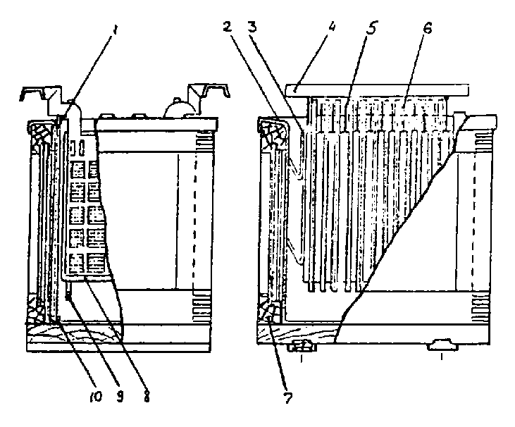

Рис. 8. Сборка аккумуляторов СК в деревянном баке
1 - подпорное стекло; 2 - свинцовая футеровка; 3 - винипластовая пружина;
4 - соединительная полоса; 5 - положительный электрод;
7 - деревянный бак; 8 - сепаратор; 9 - держатель;
10 - винипластовый желобок.

6.12. Установка бака должна соответствовать следующим требованиям:

бак должен стоять на изоляторах устойчиво, без качаний;

наружная вертикальная сторона бака по всей ширине должна касаться шнура, протянутого вдоль стеллажа;

верхний срез бака должен быть горизонтальным (проверяется уровнем по середине бака);

деревянный шаблон должен проходить между смежными стенками баков снизу доверху без зазора;

изоляторы между аккумуляторным баком и стеллажом должны находиться на середине продольного бруса по возможности ближе к вертикальным стеллажам аккумуляторного бака.

6.13. Загрузку электродов в установленные стеклянные (рис. 9) или эбонитовые баки следует производить следующим образом:

на срезы стенок в первый и последний баки ряда подвесить по одному крайнему отрицательному электроду. Активная масса ячеек электродов должна быть обращена внутрь бака;

в баки с подвешенными крайними отрицательными электродами установить сепаратор (с держателями) и плотно прижать его к электроду;

в эти же баки подвесить по одному положительному электроду из числа уложенных на стеллажах, прижать к сепаратору, между хвостовиками этих электродов натянуть установочный шнур;

по шнуру в остальные баки подвесить по одному положительному электроду. Последующие положительные электроды подвесить и разместить во всех баках с помощью шаблона. Применение шаблона дает возможность расположить электроды на совершенно одинаковых расстояниях один от другого. Несоблюдение этого условия создает затруднения с установкой сепараторов.

Шаблон представляет собой стальную линейку с прорезями, в которые помещаются хвостовики пластин, которые должны быть направлены согласно полярности в разные стороны.

Электроды в баках аккумуляторов СК-1...СК-3 следует подвешивать не вдоль, а поперек стеллажа.

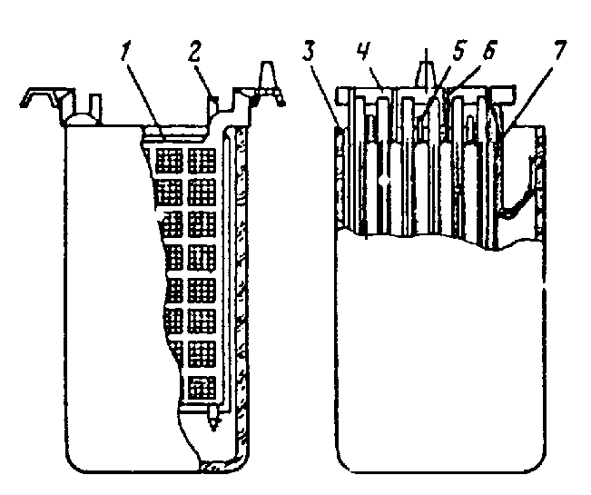

Рис. 9. Сборка аккумуляторов СК в стеклянном баке

1 - сепаратор; 2 - держатель; 3 - стеклянный бак; 4 - соединительная полоса; 5 - положительный электрод; 6 - отрицательный электрод; 7 - пружина.

6.14. В деревянные баки электроды необходимо загружать в следующем порядке:

подвесить в баке на подпорные стекла три положительных электрода из числа уложенных на стеллаже (два из них располагают на расстоянии 30-40 мм от края бака, один - посередине);

повернуть на 90° и удалить из бака ранее установленные распорные планки;

подвесить в крайних в ряду баках по одному крайнему отрицательному электроду. Активная масса ячеек электродов должна быть обращена внутрь бака;

установить между стенкой бака и крайним отрицательным электродом винипластовые пружины (рис. 8). В аккумуляторах СК-18 и СК-20 установить по 4 пружины, в аккумуляторах СК-24...СК-148 - по 6 пружин;

прижать крайний электрод боковой поверхностью к пружинам.

Дальнейшие операции следует выполнять аналогично указаниям п. 6.13 настоящей инструкции.

7. СВАРКА ЭЛЕКТРОДОВ И СОЕДИНЕНИЕ АККУМУЛЯТОРОВ В БАТАРЕЮ

7.1. Сварку можно производить переменным и постоянным током; газами: водородом, ацетиленом, смесью пропана и бутана (последний способ - самый экономичный и доступный).

7.2. Для сварки переменным током следует применять трансформатор с вторичным напряжением 12 В и током 100-200 А. Для регулировки тока должен применяться реостат. Один зажим вторичной обмотки необходимо подсоединять к свинцовой соединительной полосе, а второй - к угледержателю с угольным электродом 6-8 мм с заостренным концом.

Для обеспечения надежного контакта между сварочным проводом и соединительной пластиной следует применять специальный стальной зажим. При сварке заостренным концом угольного электрода необходимо расплавить часть соединительной полосы и хвостовика электрода на глубину 2-3 мм. По мере расплавления в местах сварки должен вводиться пруток паяльного свинца.

7.3. При сварке постоянным током угольный электрод необходимо соединить с отрицательным полюсом источника тока, а положительный полюс присоединить к одной из свариваемых частей.

7.4. Сварка электрическим током, как переменным, так и постоянным, имеет один общий недостаток, заключающийся в загрязнении места сварки угольным электродом, поэтому применять электросварку целесообразно только при незначительном объеме работ, например, при вырезке из батареи нескольких покоробленных положительных пластин.

7.5. Наибольшее распространение при монтаже аккумуляторных батарей получила сварка свинца газовым пламенем, которое обладает высокой температурой, не дает возможности образования окиси, не требует применения флюсов и не загрязняет место сварки посторонними примесями. Пламя выходит из горелки острой струёй, что удобно для сварки.

7.6. Перед сваркой необходимо подготовить паяльный свинцовый пруток, который должен быть зачищен до блеска стальной щеткой.

7.7. Газовую горелку следует регулировать так, чтобы у ниппеля установилось пламя длиной 40-50 мм с белым "жалом". Правильно отрегулированное пламя, направленное на свинцовую присадку, плавит ее быстро, без кипения и образования окиси. Олово или третник в качестве присадки не допускаются.

7.8. Перед сваркой электродов на дно баков следует налить дистиллированную воду.

Подготовку электродов к сварке следует производить одновременно для всех аккумуляторов ряда или для половины при двухрядном расположении.

При этом необходимо:

заготовить деревянные поперечные бруски толщиной 8 мм. Длина брусков зависит от типа монтируемой батареи и должна быть больше длины аккумуляторного бака на 25-30 мм;

уложить поперечные бруски на срезы баков, начиная с первого ряда, на расстоянии 600-700 мм друг от друга в зависимости от мощности батареи (с увеличением мощности расстояние между брусками уменьшается);

уложить на поперечные бруски две продольные деревянные рейки при однорядном расположении аккумуляторов и четыре - при двухрядном. Рейки следует располагать так, чтобы расстояние между ними было минимальным;

проверить по уровню горизонтальность реек вдоль и поперек ряда аккумуляторов (при необходимости, для выравнивания реек между ними и поперечными брусками следует разместить прокладки);

уложить между соседними баками поперек ряда дюралюминиевые подкладки так, чтобы грань одной подкладки была прижата к хвостовикам блоков положительных электродов одного аккумулятора, а грань другой - к хвостовикам блока отрицательных электродов другого аккумулятора;

уложить предварительно отрихтованные соединительные полосы на дюралюминиевые подкладки так, чтобы каждая полоса находилась на равном расстояниии (7-10 мм) от хвостовиков блоков положительных и отрицательных электродов (рис. 10). При двухрядном расположении аккумуляторов полосы в первом ряду должны быть на одной оси с соединительными полосами второго ряда.

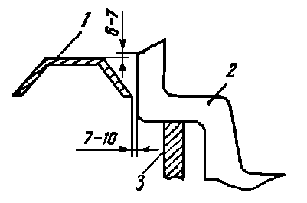

Рис. 10. Взаимное положение хвостовика электрода
и соединительной полосы перед сваркой

1 - соединительная полоса (шина); 2 - электрод; 3 - стенка бака.

7.9. При сварке электродов следует применять специальные клещи (рис. 11) с затыльником (рис. 12).

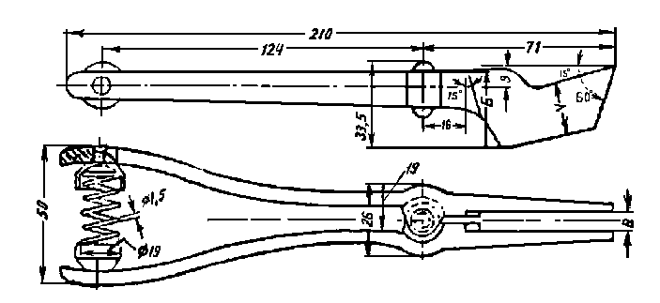

Рис. 11. Клещи для сварки электродов
(размер В зависит от толщины хвостовика электрода)

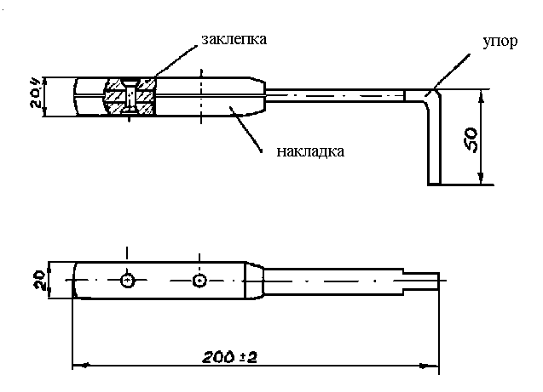

Рис. 12. Затыльник для паяльных клещей

7.10. Во время сварки горелку рекомендуется держать в правой рук, а паяльный пруток свинца - в левой. Начинать сварку следует с хвостовика пластины, а не с тонкой соединительной полосы, которую при неосторожной сварке можно прожечь насквозь. При образовании мостика от хвостовика до соединительной полосы необходимо плавить паяльный пруток, следя за тем, чтобы вся поверхность хвостовика и полосы равномерно сваривалась. В процессе сварки, во избежание прожога, пламя горелки следует перемещать равномерно. При хорошо выполняемой сварке (рис. 13) вся масса расплавленного свинца должна представлять одно целое с соединительной полосой и хвостовиком пластины. После затвердения расплавленного металла необходимо снять сварочные клещи и установить на следующие пластины аккумулятора, пока все они не будут сварены с соединительной полосой.

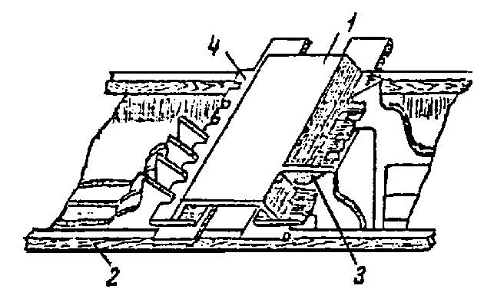

Рис. 13. Вид правильно выполненной сварки

1 - соединительная полоса (шина); 2 - деревянный брусок;
3 - место сварки; 4 - шаблон.

7.11. Образовавшиеся при сварке неровности, раковины, слоистые наплывы, кончики хвостовиков пластин следует срезать ножом и свинцерезом (рис. 14), зачистить металлической щеткой и провести по срезанной поверхности пламенем горелки для того, чтобы верхняя часть сваренной пластины имела овальную форму для стока капель электролита.

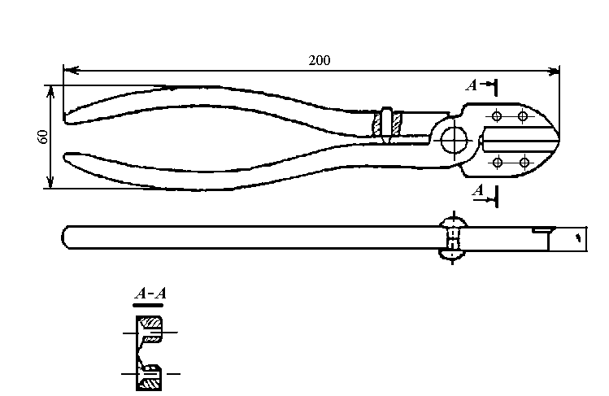

Рис. 14. Свинцерез

7.12. После окончания сварки всех пластин необходимо разобрать рештовку (деревянные рейки и шаблоны), проверить прочность пайки (прокачиванием пластин), а во избежание коротких замыканий удалить брызги свинца на стенках сосуда между хвостовиками пластин при помощи пинцета.

7.13. Сварка электродов должна быть качественной.

Не допускается: неодинаковый уровень кромок электродов (криво припаянные электроды); перекос всей группы электродов; неодинаковые расстояния между электродами; слоистость свинца, раковины в месте сварки; подтеки свинца под соединительными полосами и электродами.

7.14. Для обнаружения подтеков и нитей свинца в эбонитовых и деревянных баках следует использовать высокоомный вольтметр, питаемый от батареи сухих элементов. Один зажим вольтметра через батарею присоединяют к положительному (для данного аккумулятора) электроду, другой - к отрицательному. Отклонение стрелки покажет наличие соединения между электродами разной полярности. Кроме вольтметра, для этой цели могут быть использованы пробники.

В стеклянных банках подтеки свинца обнаруживают путем внешнего осмотра.

7.15. Впайку медных или алюминиевых жил в кабельные свинцовые наконечники следует производить следующим образом:

конец шины зачистить напильником до металлического блеска;

залудить зачищенный участок припоем ПОС-40, используя в качестве флюса канифоль или жир паяльный, а алюминиевые шины залудить сначала алюминиевым припоем А, затем - ПОС-40;

зачистить внутреннюю поверхность кабельного свинцового наконечника шабером до металлического блеска;

пламенем горелки прогреть шину, пруток припоя прижать к шине так, чтобы припой стекал внутрь наконечника до его заполнения. Припой, заполнивший наконечник, должен выступать над его срезом на 3-5 мм.

После остывания и усадки припоя необходимо пламенем горелки устранить свинец и раковины на поверхности наконечника.

7.16. Собранные аккумуляторы после проверки на механическую прочность мест сварки и на отсутствие коротких замыканий следует пронумеровать. Первый порядковый номер аккумулятора должен начинаться от плюсовой шины.

Номерные знаки могут быть изготовлены и выбиты на винипластовых или свинцовых бирках и прикреплены к брусьям стеллажей свинцовыми гвоздями.

Допускается нумерация непосредственно на сосудах кислотостойкой краской.

7.17. Ошиновка окрашивается кислотостойкой краской, положительный полюс шины - в красный цвет, а отрицательный - в синий. Если ошиновка покрывается техническим вазелином, то в этом случае концы шин тоже окрашиваются согласно полярности.

8. СБОРКА И УСТАНОВКА СЕПАРАТОРОВ

8.1. Мипластовые сепараторы и полиэтиленовые держатели (фиксаторы) рекомендуется собирать одновременно для всех аккумуляторов батареи в следующем порядке:

вскрыть ящики с полиэтиленовыми держателями;

взять держатель и в его прорезь продеть край мипласта;

повернуть лист мипласта и другой его край продеть во второй держатель (рис. 15);

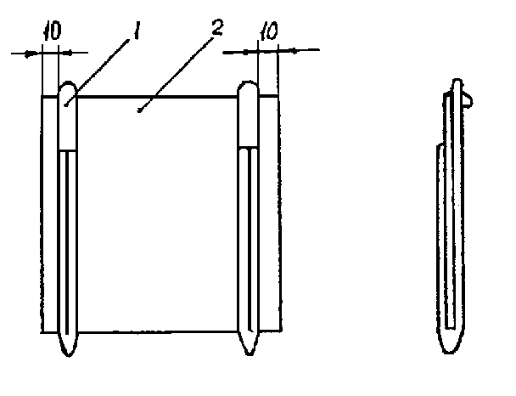

Рис. 15. Установка держателей на сепаратор

1 - держатель; 2 - сепаратор.

сложить собранные сепараторы штабелями около аккумуляторов.

8.2. Перед установкой сепараторов в аккумуляторы следует проверить правильность установки электродов и расстояния между ними (рис. 16).

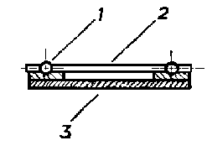
Рис. 16. Проверка установки держателей на сепараторы с помощью шаблона

1 - держатель; 2 - сепаратор; 3 - шаблон.

8.3. Собранные сепараторы необходимо устанавливать в аккумуляторы, начиная с середины элемента, так, чтобы все верхние и нижние концы держателей находились на одном уровне, а края сепаратора - на одной линии по ширине и высоте.

Установка сепараторов, начиная с середины элемента аккумулятора, облегчит сборку, так как при установке от первой пластины происходит веерное сдвижение пластин, что, как правило, затрудняет установку последних сепараторов и пружин.

8.4. После установки сепараторов блоки с пластинами следует сжать и зафиксировать винипластовыми пружинами за крайние кромки отрицательной пластины.

8.5. После сборки батареи аккумуляторов представители заказчика и монтажной организации должны осмотреть смонтированную батарею и составить промежуточный акт готовности аккумуляторной батареи под заливку.

Одновременно с составлением промежуточного акта заказчик должен предоставить гарантийную справку о наличии эксплуатационного персонала и готовности принять батареи в эксплуатацию.

9. ПРИГОТОВЛЕНИЕ СЕРНОКИСЛОГО ЭЛЕКТРОЛИТА И ЗАЛИВКА ЕГО В АККУМУЛЯТОРЫ

9.1. Перед приготовлением электролита следует подготовить необходимое количество аккумуляторной серной кислоты, дистиллированной воды и емкость для разведения электролита.

Химический состав аккумуляторной серной кислоты должен соответствовать требованиям ГОСТ 667-73* , воды - ГОСТ 6709-72*.

Допускается использование конденсата с турбин ТЭЦ, если концентрация примесей при этом не превышает норм, установленных "Правилами технической эксплуатации электроустановок потребителей" [4] и приведенных в табл. 9.1.

9.2. Партия кислоты должна поступать вместе с паспортом (сертификатом) с данными химического анализа, удостоверяющими ее соответствие ГОСТ 667-73* .

При отсутствии паспорта (сертификата) заказчик обязан предоставить протокол химического анализа средней пробы кислоты и дистиллированной воды. Без паспорта (сертификата) или протокола химического анализа кислоты и дистиллированной воды приступать к приготовлению электролита запрещается.

9.3. Приготавливать сернокислый электролит рекомендуется в стальной гуммированной или выстланной листовым полиэтиленом ванне, вместимость которой должна быть не менее, чем на 25% больше всего количества электролита, необходимого для данной батареи.

Количество электролита для различных типов аккумуляторов указано в приложении 2.

При отсутствии специальных ванн для приготовления электролита можно использовать любую кислотостойкую емкость: деревянные или стальные ванны, футерованные рольным свинцом, эбонитовые или керамические сосуды, а также деревянные баки прямоугольной формы из досок толщиной 30-50 мм, покрытые слоем бумаги № 5 толщиной 5-7 мм.

Таблица 9.1

№ п/п | Показатель | Нормы
1 | Содержание железа, %, не более | 0,0005
2 | Содержание нелетучего остатка после прокаливания, %, не более | 0,002
3 | Содержание окислов азота, %, не более | 0,000003
4 | Содержание мышьяка, %, не более | 0,000005
5 | Содержание хлористых соединений, %, не более | 0,00002
6 | Содержание марганца, %, не более | 0,000005
7 | Содержание меди, %, не более | 0,00005
8 | Содержание веществ, восстанавливающих марганцовокислый калий, мл 1%-ного раствора КМnO, не более | 0,45
9 | Содержание суммы тяжелых металлов в пересчете на %, не более | 0,001

9.4. Ванну, вымытую внутри дистиллированной водой, следует устанавливать в аккумуляторном помещении между рядами аккумуляторов на переносные подставки, а в помещении для приготовления электролита (кислотном) - на стационарные металлические подставки (рис. 17).

Ванна для разведения электролита должна устанавливаться на такой высоте, чтобы дно ванны было выше верхней кромки аккумуляторов на 25-30 мм.

9.5. В аккумуляторы типа СК и СКЭ следует заливать электролит плотностью 1,18 г/см при температуре электролита 25 °С.

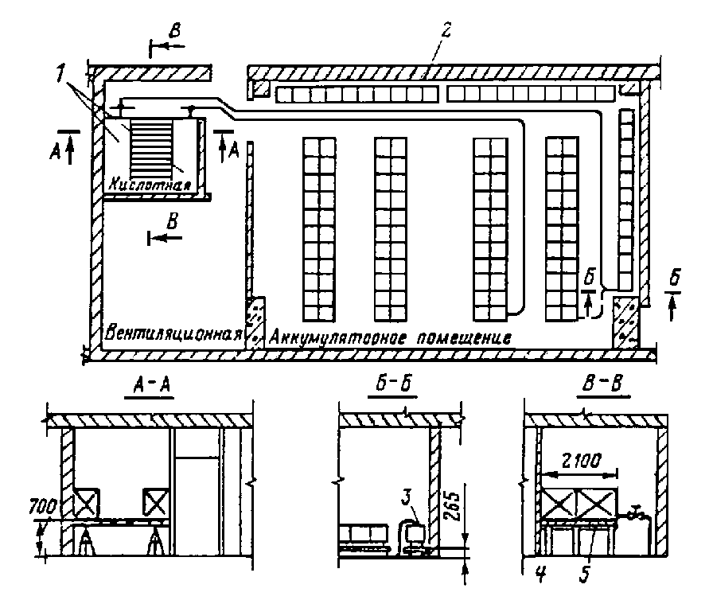

Рис. 17. Схема заливки электролита в аккумуляторы батареи

1 - емкость для приготовления электролита; 2 - кислотостойкий резиновый шланг диаметром 25 мм; 3 - аккумулятор; 4 - металлическая подставка для установки емкостей; 5 - настил из досок толщиной 25 мм.

Если температура электролита отлична от 25 °С, то плотность электролита, который необходимо заливать в аккумуляторы, определяют по табл. 9.2.

Таблица 9.2

Плотность | Плотность электролита, г/см, при температуре
электролита при 25°С г/см | 10 °С | 15 °С | 20 °С | 30 °С | 35 °С | 40 °С | 45 °С | 50 °С
1,18 | 1,192 | 1,188 | 1,184 | 1,176 | 1,172 | 1,168 | 1,164 | 1,16
1,19 | 1,202 | 1,198 | 1,194 | 1,186 | 1,182 | 1,178 | 1,174 | 1,17
1,20 | 1,212 | 1,208 | 1,204 | 1,196 | 1,192 | 1,188 | 1,184 | 1,18
1,21 | 1,222 | 1,218 | 1,214 | 1,206 | 1,202 | 1,198 | 1,194 | 1,19
1,22 | 1,232 | 1,228 | 1,224 | 1,216 | 1,212 | 1,208 | 1,204 | 1,20
1,23 | 1,242 | 1,238 | 1,234 | 1,226 | 1,222 | 1,218 | 1,214 | 1,21
1,24 | 1,252 | 1,248 | 1,244 | 1,236 | 1,232 | 1,228 | 1,224 | 1,22
1,25 | 1,262 | 1,258 | 1,254 | 1,246 | 1,242 | 1,238 | 1,234 | 1,23

Например: температура электролита равна 15 °С. В аккумуляторы типа СК и СКЭ следует заливать электролит плотностью 1,188 г/см, а не 1,18 г/см , как при температуре 25 °С.

9.6. Приготовление электролита должно производиться в следующем порядке:

ванны на 65-70% объема заполняются дистиллированной водой, после чего заливается кислота. Запрещается лить воду в кислоту;

кислота вливается тонкой струёй при непрерывном перемешивании раствора деревянной мешалкой типа весла, сжатым воздухом или кислородом при давлении 0,2-0,3 кгс/см;

для приготовления электролита плотностью 1,18 г/см необходимо на каждый литр дистиллированной воды добавлять 0,2 литра (366 г) кислоты, для электролита плотностью 1,22 г/см следует добавлять 0,26 литра (477 г) кислоты;

после охлаждения до температуры 25 °С электролит перемешивается и корректируется;

при корректировке, если плотность электролита ниже нормы, доливают кислоту, если выше нормы - воду.

9.7. При наличии кислотоупорного насоса им производится подача воды и кислоты в ванну для разведения электролита, а также заполнение аккумуляторов электролитом.

В этом случае устанавливать ванну на подставки не требуется. Небольшое количество электролита можно заливать с помощью шланга, изготовленного из кислотостойкой резины.

Для этого необходимо:

прикрепить к концу шланга свинцовый груз (кусок паяльного прутка, соединительную полосу и т.п.);

сложить шланг вдвое и, держа оба его конца в руке, влить в него дистиллированную воду;

зажав один конец шланга, второй - со свинцовым грузом - быстро погрузить в раствор электролита;

разжать конец шланга, слить в приготовленный сосуд воду и направить шланг с вытекающим из него электролитом в бак аккумулятора.

После заполнения аккумулятора электролитом конец шланга снова перегнуть, зажать и направить в следующий аккумулятор.

Если приготовленного электролита не хватает для заполнения всех аккумуляторов батареи, то его распределяют и разливают равномерно во все аккумуляторы. При этом первая заливка электролита производится до нижней кромки электродов. После последующей заливки, когда электроды погрузятся в электролит, батарею необходимо включить на заряд слабым током, равным 0,1 разрядного тока 10-часового режима, до окончания полной заливки электролита.

9.8. Пригодность электролита, поставляемого заказчиком, должна быть подтверждена протоколом лабораторного анализа.

9.9. Перед заливкой баков электролитом и началом формирования батареи следует:

проверить соответствие расположения стеллажей и аккумуляторов чертежам проекта;

проверить правильность установки аккумуляторных баков на стеллажах, наличие изоляторов и прокладок под аккумуляторами, правильность расстояния между баками, надежность сварки пластин с соединительными полосами, правильность установки сепараторов, держателей и пружин;

испытать надежность работы зарядного устройства, с этой целью включить зарядный агрегат на нагрузку, соответствующую максимальному зарядному току, на 8 часов (испытание производится заказчиком); электроснабжение зарядного устройства на время формирования должно быть бесперебойным (от 2-х источников питания);

в аккумуляторах со свинцовыми баками проверить, не прикасаются ли свинцовые борты к стенкам ящиков и нет ли замыкания между обкладками соседних баков, а также касания электродов со свинцовой выкладкой;

проверить полярность шин и напряжение между положительной и крайней отрицательной шинами непосредственно в аккумуляторном помещении. Для этого необходимо собрать схему на заряд (рис. 18) и включить зарядное устройство. Вольтметром постоянного тока, подключенным к выводам 300 В, следует замерить напряжение между полюсами первого и последнего аккумуляторов батареи. По показаниям вольтметра следует убедиться в том, что положительный блок электродов первого аккумулятора является положительным полюсом, а отрицательный блок электродов последнего аккумулятора - отрицательным полюсом. Напряжение между полюсами должно быть равно напряжению на батарее, которое показывает вольтметр на щите постоянного тока;

проверить исправность системы вентиляции путем включения ее в работу на 3 ч.;

проверить действие автоматической блокировки, предусматривающей отключение зарядного тока при прекращении работы вентиляции.

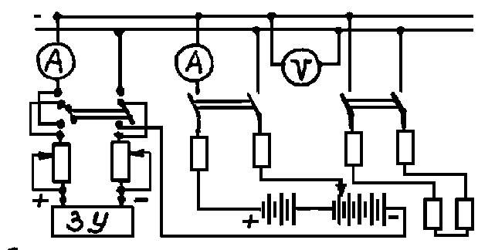

Рис. 18. Схема включения аккумуляторной батареи с помощью элементного коммутатора

ЗУ - зарядное устройство

9.10. Заливать в аккумуляторы электролит, имеющий температуру выше 30 °С, запрещается.

9.11. Уровень электролита в аккумуляторе, замеряемый стеклянной трубкой, должен быть на 10-15 мм выше верхних кромок электродов.

9.12. Большое количество электролита для объектов, расположенных в районе монтажного управления, рекомендуется заготавливать централизованно с последующей транспортировкой на объект (рис. 19).

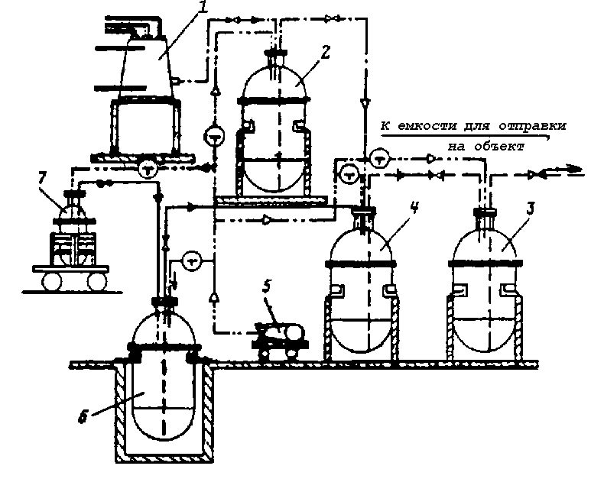

Рис. 19. Технологическая схема приготовления серно-кислотного электролита для аккумуляторов

Стрелками показаны направления движения потоков:

электролита; аккумуляторной серной кислоты; дистиллированной воды; сжатого воздуха; запорное устройство для жидкости; - запорное устройство для воздуха.

В этом случае электролит должен заготавливаться в следующем порядке:

аккумуляторную серную кислоту, привезенную с базы в специальной цистерне 7, перекачивают с помощью сжатого воздуха от компрессора 5 или насосом в бак 6;

дистиллированную воду заготавливают в тепловых или электрических дистилляторах 1, а также методом анионитно-катионитной очистки и хранят в баке 2;

дистиллированную воду, а затем кислоту из баков сжатым воздухом или насосом перемещают в реактор 4 и энергично перемешивают;

электролит после охлаждения до 25 °С и корректировки плотности перекачивают в бак 3.

Все емкости в схеме технологического процесса централизованной заготовки электролита необходимо изготавливать из стального листа и футеровать изнутри кислотостойким материалом.

9.13. Доставлять электролит на объекты монтажа рекомендуется в специальных кислотостойких цистернах, закрепленных на автомобильном двухосном прицепе, или в мягких кислотостойких резервуарах, помещаемых в металлические контейнеры. Небольшие партии электролита можно доставлять в 20-литровых стеклянных бутылях или в 50-литровых полиэтиленовых баках.

9.14. Электролит, доставленный на объект в цистерне или мягком резервуаре, следует заливать шлангом (шлангами) из кислотостойкой резины. Один конец шланга необходимо закрепить на сливной трубке цистерны (мягкого резервуара), другой опустить в бак аккумулятора (рис. 20).

9.15. Применение индустриальной технологии, описанной в п.п. 9.12, 9.13, 9.14, позволяет сократить сроки монтажа и уменьшить долю ручного труда аккумуляторщиков.

10. ФОРМИРОВАНИЕ СТАЦИОНАРНЫХ АККУМУЛЯТОРНЫХ БАТАРЕЙ

10.1. Формировочный заряд

10.1.1. Формировочный заряд батареи - ответственная операция, в значительной степени определяющая качество работы и срок службы аккумуляторной батареи. Сущность формировочного заряда (приведение батареи в действие) заключается в том, чтобы электрическим путем получить на положительных поверхностных пластинах нормальный слой двуокиси свинца, а массу отрицательных пластин отформовать в губчатый свинец.

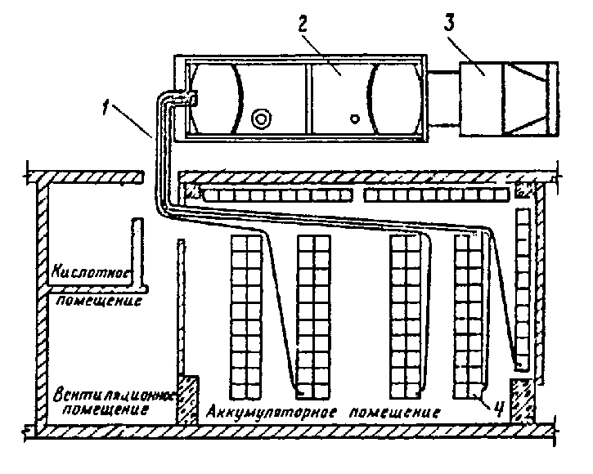

Рис. 20. Схема заливки электролита, приготовленного индустриальным методом, в аккумуляторные батареи

1 - кислотостойкий резиновый шланг диаметром 25 мм;
2 - мягкий резервуар с металлическим контейнером; 3 - автомобиль; 4 - аккумулятор.

10.1.2. В соответствии с "Правилами устройства электроустановок" [3] аккумуляторные помещения в период формирования батарей являются взрывоопасными. Во время формирования батарей необходимо строго выполнять все требования, предусмотренные для работы во взрывоопасных помещениях.

10.2. Включение батареи на заряд

10.2.1. Аккумуляторы должны быть включены на заряд не раньше, чем через два часа после заливки электролитом последнего аккумулятора и не позже, чем через шесть часов после заливки первого.

10.2.2. При включении на заряд напряжение зарядного устройства должно быть на 5-6 В выше напряжения батареи.

10.2.3. Учитывая, что напряжение батареи из положительных пластин в формированном незаряженном состоянии до заряда близко к нулю, необходимо в главную цепь (зарядное устройство - аккумуляторная батарея) включать реостат.

По мере повышения напряжения аккумуляторной батареи реостат в главной цепи должен постепенно выводиться, а затем закорачиваться.

10.2.4. Перед включением батареи на заряд следует убедиться в наличии всех сепараторов в аккумуляторах, убрать из аккумуляторного помещения инструменты, газовые и кислородные баллоны.

10.2.5. Сборку и разборку электрической схемы, включение и отключение зарядного устройства, регулировку зарядного тока выполняет представитель эксплуатационной организации по указанию аккумуляторщика.

10.2.6. Ответственность за исправность щита постоянного тока, зарядного устройства и приточно-вытяжной вентиляции на весь период формировочного цикла возлагается на эксплуатационную организацию.

10.3. Электрический режим

10.3.1. Стационарным свинцовым аккумуляторам типа СК и СКЭ, собранным из новых положительных и отрицательных пластин, необходимо при формировочном заряде сообщить девяти-десятикратную емкость десятичасового режима.

10.3.2. Максимально допустимые токи при формировании должны составлять на одну положительную пластину типа И-1 - 7 А; И-2 - 10 А; И-4 - 18 А.

10.3.3. Формировочный заряд должен производиться в следующем режиме:

заряд в течение 25 часов;

перерыв (нахождение батареи в бездействии) - 1 час;

заряд до увеличения емкости на однократную номинальную емкость;

перерыв - 1 час и т.д. до тех пор, пока батарее не будет сообщена необходимая емкость.

Длительность формировочного заряда в зависимости от типа батареи - примерно 70-95 часов.

10.3.4. Запрещается отключать батарею ранее чем через 25 часов после начала заряда.

10.3.5. Температура электролита при заряде не должна быть выше 40 °С. При повышении температуры выше 40 °С необходимо понизить зарядный ток либо отключить батарею, но не ранее чем через 25 часов после начала заряда.

10.3.6. Доливку батареи при формировании следует производить электролитом плотностью 1,18 г/см.

10.3.7. Аккумуляторщики должны вести систематические наблюдения за общим состоянием батареи, интенсивностью газообразования и производить замеры.

10.3.8. Замеры следует производить в контрольных аккумуляторах (4-5% общего числа аккумуляторов) каждые 4 часа и результаты их заносить в "Протокол замера основных характеристик элементов аккумуляторной батареи в процессе формовки".

В протоколе необходимо фиксировать следующие параметры:

время замера;

напряжение батареи и зарядный ток;

напряжение, плотность электролита и его температуру на каждом контрольном аккумуляторе.

10.3.9. Каждые шесть часов необходимо производить замеры напряжения и плотности электролита на всех аккумуляторах батареи без записи в протокол. При обнаружении отстающих аккумуляторов следует подвергнуть их тщательному осмотру и замеченные дефекты устранить.

10.3.10. Номера отстающих аккумуляторов следует занести в протокол замера и вести на них записи, как и для контрольных.

10.3.11. В конце формирования необходимо произвести замеры плотности электролита и напряжения всех аккумуляторов батареи (перед отключением зарядного тока). Данные замеров должны быть занесены в "Протокол замера основных характеристик элементов аккумуляторной батареи в конце формовки".

10.3.12. После прекращения формировочного заряда аккумуляторы следует тщательно осмотреть; электроды, покоробленные в процессе формирования, вырезать свинцерезом, отрихтовать, установить на место и приварить к соединительным полосам. После этого батареи должны быть включены на заряд током десятичасового режима в течение 2 ч.

10.3.13. Заряд считается законченным при соблюдении следующих условий:

батарее сообщена предусмотренная заводской инструкцией емкость;

напряжение и плотность электролита сохраняют постоянство в течение 4-6 часов. Напряжение в конце заряда при токе десятичасового режима должно быть равно 2,65±0,05 В;

при включении батареи на заряд, следующий за часовым перерывом, во всех аккумуляторах немедленно начинается кипение с обильным газовыделением;

полностью заряженные положительные электроды должны иметь темно-коричневый цвет, а отрицательные - светло-серый;

в полностью заряженной батарее в конце заряда производится корректировка плотности электролита с тем, чтобы в аккумуляторах типа СК и СКЭ она была равна 1,2050,05 г/см.

10.3.14. После окончания формирования из аккумуляторного помещения следует удалить пропитанные электролитом опилки и капли электролита с баков, изоляторов и стеллажей, для чего их протереть сухой ветошью, промыть 5%-ным раствором кальцинированной соды, затем дистиллированной водой и снова протереть сухой ветошью.

10.4. Испытание аккумуляторной батареи на отдачу по емкости

10.4.1. При сдаче в эксплуатацию для определения электрического заряда батарею следует подвергать контрольному разряду. Разряд может производиться любым током, но не выше максимального. При этом ни в коем случае не следует брать от батареи емкость, превышающую гарантированную при соответствующем режиме разряда.

Гарантированная емкость аккумуляторов в зависимости от режима разряда приводится в приложении 3.

Емкость аккумуляторов СК и СКЭ должна быть на первом цикле разряда не менее 70% гарантированной. Гарантированная емкость должна быть достигнута на 4 цикле.

Фактическая емкость батареи в ампер-часах подсчитывается по формуле:

где: - средний ток разряда в течение часа, А;

- длительность разряда батареи до допустимого понижения напряжения или плотности электролита, ч.

Если средняя температура электролита во время разряда будет отличаться от 20 °С, то полученная фактическая емкость должна быть приведена к емкости при температуре 20 °С по формуле:

где: - емкость, приведенная к температуре 20 °С, А·ч;

- емкость, фактически полученная при разряде, А·ч;

- температурный коэффициент (см. табл. 10.1);

- средняя температура электролита при разряде, °С.

Таблица 10.1

Продолжительность | Температурный коэффициент
разряда, ч | от 5 до 20 °С | от 20 до 40 °С
10 | 0,0060 | 0,0026
3 | 0,0104 | 0,0050
1 | 0,0125 | 0,0078
0,5 | 0,0182 | 0,0095
0,25 | 0,0228 | 0,0166

10.4.2. При разряде током трехчасового и более длительных режимов батарею можно разряжать до тех пор, пока напряжение на отдельных аккумуляторах не понизится до 1,8 В, при разряде же током одно- и двухчасового режима разряд должен прекращаться при снижении напряжения на отдельных аккумуляторах до 1,75 В.

10.4.3. При разряде батареи малыми токами нельзя определить окончание разряда по напряжению. В этом случае конец разряда следует определять по плотности электролита. Разряд может считаться оконченным при снижении плотности на 0,03...0,06 г/см по сравнению с плотностью в начале разряда.

10.4.4. До начала контрольного разряда необходимо проверить мегаомметром или методом вольтметра (см. приложение 4) сопротивление изоляции батареи.

Сопротивление изоляции должно быть:

для батареи 110 В - не менее 50 кОм,

для батареи 220 В - не менее 100 кОм.

Если сопротивление изоляции окажется ниже допустимого, следует отключить все шины от выводной плиты со стороны аккумуляторного помещения и провести повторные измерения. Если и в этом случае сопротивление изоляции окажется ниже допустимого, следует обработать стеллажи и изоляторы 5%-ным раствором кальцинированной соды, затем дистиллированной водой и протереть сухой ветошью.

10.4.5. Разрядное сопротивление резисторов, поставляемых заказчиком, следует подбирать расчетом (см. приложение 5). При этом напряжение каждого аккумулятора принимается равным 2 В.

10.4.6. Схему для разряда батареи (см. рис. 18) необходимо собирать так, чтобы разрядное сопротивление подключалось к сборным шинам щита постоянного тока через рубильник. Разрядную рукоятку элементного коммутатора совмещают с зарядной рукояткой на ламели последнего элемента. При этом к сборным шинам подключаются и участвуют в разряде все аккумуляторы батареи.

10.4.7. Контрольный разряд следует проводить, как правило, током десятичасового и трехчасового режима, а по требованию заказчика аккумуляторы типа СК могут быть испытаны на разряд одночасовым режимом.

10.4.8. Разрядный ток определяют как среднее арифметическое значение тока в начале и в конце данного часа разряда.

10.4.9. При разряде трехчасовым режимом допускается, чтобы не более 5% общего количества аккумуляторов имели в конце разряда напряжение 1,78 В.

10.4.10. В конце разряда необходимо замерить напряжение всех аккумуляторов и зафиксировать аккумуляторы, ограничивающие емкость батареи, после чего их следует тщательно осмотреть. Если видимых дефектов нет, следует сообщить этим аккумуляторам дополнительный заряд. Если перезаряд не дает результатов, следует подвергнуть эти аккумуляторы нескольким циклам "заряд-разряд".

10.4.11. Нецелесообразно из-за нескольких аккумуляторов подвергать значительным перезарядам всю батарею, поэтому, если таких аккумуляторов несколько в батарее и они не расположены рядом, необходимо вырезать их и вновь смонтировать в конце ряда элементного коммутатора, а затем производить тренировочные заряд-разряды только этих аккумуляторов.

10.4.12. Если в батарее ограничивает емкость один аккумулятор или несколько расположенных рядом, то их рекомендуется подзарядить от отдельного источника. В этом случае к соединительным полюсам аккумулятора следует подводить питание либо от отдельного низковольтного источника питания, либо, если таковой отсутствует, аккумулятор подзаряжать от обычного зарядного генератора, предварительно разомкнув цепь его обмотки возбуждения. Напряжение генератора с разомкнутой обмоткой возбуждения создается остаточным магнетизмом.

10.4.13. Допускается применять также следующие способы:

удалить из отстающих аккумуляторов положительные электроды и распределить их по одному в аккумуляторы с наибольшим зарядом, а извлеченные положительные электроды из аккумуляторов с наибольшим зарядом вварить в аккумуляторы с недостаточным зарядом;

разрезать соединительные полосы дефектного аккумулятора.

При разряде батареи следует включить его "навстречу" так, чтобы он заряжался разрядным током батареи, а при заряде аккумулятор включить нормально, при этом он заряжается одновременно со всей батареей.

10.4.14 Если и эти операции не приведут к повышению заряда аккумуляторов и всей батареи в целом, то необходимо полностью заменить электроды в отстающих аккумуляторах новыми и, собрав их в отдельную группу в конце батареи, провести дополнительное формирование.

10.4.15. Если аккумулятор имеет пониженную емкость, а утечки тока, коротких замыканий и сульфатаций нет, то причиной следует считать электроды.

Для определения полярности пластин (электродов), ограничивающих емкость аккумулятора, следует пользоваться кадмиевым электродом.

Кадмиевый электрод может быть любой формы (палочка длиной 8-10 см и толщиной 6-8 мм или пластинка той же длины толщиной 3-5 мм). В верхнюю часть электрода впаивают изолированный провод. Место сварки покрывают асфальтовым лаком и изолируют поливинилхлоридной лентой. На электрод надевают чехол из перфорированного эбонита или другого изоляционного материала, не разрушаемого электролитом.

Кадмий, не бывший в употреблении, следует на 2-3 суток опустить в раствор серной кислоты плотностью 1,150,05 г/см. Это необходимо для обеспечения устойчивых показаний. В промежутках между замерами кадмий следует держать в электролите, не допуская высыхания электрода.

К отрицательному зажиму вольтметра присоединяют провод кадмиевого электрода, к положительному - гибкий провод. Кадмиевый электрод опускают в электролит аккумулятора так, чтобы он не прикасался к пластинам (иначе показания вольтметра будут неправильными). Концом провода, подсоединенного к положительному зажиму вольтметра, касаются поочередно положительных и отрицательных полос аккумулятора. Определяют общее напряжение аккумулятора на соединительных полосах.

При правильно выполненных замерах напряжение аккумулятора равно разности показаний вольтметра "кадмий-плюс" и "кадмий-минус". Например: напряжение "кадмий-плюс" = 2,0 В, "кадмий-минус" = 0,3 В; тогда напряжение аккумулятора равно 1,7 В.

О состоянии пластин обычно судят по замерам в конце разряда. У аккумулятора, в котором положительные и отрицательные электроды находятся в примерно одинаковом состоянии, в конце разряда при общем напряжении на аккумуляторе 1,75...1,8 В напряжение "кадмий-плюс" должно быть равно 2, 0 +.1, 95 В, напряжение "кадмий-минус" = 0,15...0,2 В. Если емкость ограничивается отрицательными пластинами, то напряжение "кадмий-минус" в конце разряда повысится. Если емкость аккумулятора ограничивается положительными пластинами, то в конце разряда напряжение "кадмий-плюс" понизится.

Например: напряжение аккумулятора в конце разряда под нагрузкой равно 1,75 В, напряжение "кадмий-плюс" = 1,98 В; напряжение "кадмий-минус" = 0,15 В. Емкость ограничивается положительными пластинами.

В другом аккумуляторе при том же общем напряжении в конце разряда, равном 1,75 В, "кадмий-плюс" показал 2,1 В, "кадмий-минус" - 0,35 В. Емкость ограничивается отрицательными пластинами.

Пластины, ограничивающие емкость аккумулятора, подлежат замене.

10.5. Заряд

10.5.1. Не позднее чем через 2 часа после окончания разряда батарею следует включить на заряд. Заряд можно производить максимальным зарядным током до начала заметного газовыделения, после чего зарядный ток снизить на 50%.

10.5.2 Заряд окончен, когда плотность электролита и напряжение аккумуляторов не изменяются в течение часа и имеет место бурное газовыделение.

При заряде батарее необходимо сообщить 118-120% емкости, снятой при разряде. По окончании заряда батарею необходимо отключить от зарядного устройства.

10.5.3 Через час после отключения батареи, когда диффузия электролита в основном закончена, производятся замеры электродвижущей силы, плотности и температуры электролита в каждом аккумуляторе, а показания заносятся в технический отчет.

10.6. Заряд аккумуляторов, отремонтированных без замены электродов

10.6.1. Перед зарядом аккумуляторы, отремонтированные без замены электродов, следует залить электролитом плотностью 1,19 г/см.

10.6.2. Заряд следует производить током, составляющим 75-80% от максимально допустимого зарядного тока (например, аккумуляторы СК-10 - током 68-72 А), до начала значительного газовыделения, то есть до напряжения 2,35-2,4 В на аккумуляторе, после чего снизить наполовину.

10.6.3. Как правило, батареям, собранным из старых электродов, при заряде следует сообщить 200-300% емкости десятичасового режима.

11. СДАЧА В ЭКСПЛУАТАЦИЮ СТАЦИОНАРНЫХ КИСЛОТНЫХ БАТАРЕЙ
8,0 100,8 201,6 50,4 СН-1152
57,6 592,0 115,2 230,4 57,6
12.3.5. Общая продолжительность заряда должна быть не менее 55 часов. Заряд следует заканчивать при достижении постоянного напряжения и плотности в течение 2 часов.

Перерывы при заряде допустимы не ранее сообщения аккумуляторам двукратной емкости десятичасового режима разряда.

12.3.6. Во время заряда на каждом аккумуляторе в батарее необходимо измерять напряжение, плотность и температуру электролита каждые 4 часа, а начиная с 45-го часа - каждый час.

12.3.7. Плотность электролита аккумуляторов, приведенная к температуре 20 °С, в конце заряда должна быть 1,240,005 г/см.

12.4. Разряд

12.4.1. Первый контрольный разряд следует проводить током десятичасового режима.

12.4.2. При разряде необходимо измерять напряжение батареи, напряжение, плотность и температуру электролита на каждом аккумуляторе.

Конечное напряжение на аккумуляторе должно составлять:

при 10,5 и 3-х-часовых разрядах - 1,80 В,

при 1; 0,5; 0,2оответствии с разделом 15 настоящей инструкции.

3.3. До начала работ монтажный персонал должен ознакомиться с рабочей документацией, при этом особое внимание следует обратить на специфику монтажа данной аккумуляторной установки и на соблюдение в проекте требований ПУЭ о наличии блокировки, не допускающей проведения заряда батареи с напряжением более 2,3 В на элемент при отключении вентиляции, и об обязательности подключения одного светильника аккумуляторного помещения к сети аварийного освещения.

3.4. Аккумуляторное, кислотное и вспомогательные помещения следует принимать под монтаж по акту. Запрещается монтировать аккумуляторные батареи в помещении, не принятом по акту.

3.5. Аккумуляторное, кислотное и вспомогательные помещения должны соответствовать требованиям СНиП, ПУЭ, а также ПТЭ и ПТБ [4].

3.6. До начала монтажа аккумуляторной батареи все строительные, монтажные и отделочные работы в аккумуляторном и кислотном помещениях (включая укладку полов, окраску стен, дверей и

окон, монтаж освещения, ошиновки, выводной плиты, отопления и вентиля
ции) должны быть закончены.

Вентиляция и отопление аккумуляторного помещения, а также зарядное устройство должны быть опробованы до начала монтажа батареи.

3.7. По прибытии на объект бригадир обязан еще раз проверить готовность объекта к монтажу аккумуляторной батареи: наличие стеллажей и комплектность батареи, работу вентиляции, отопления и освещения, состояние зарядного устройства, щита постоянного тока, ошиновки, выводной плиты и т.д.

Кроме аккумуляторного помещения на объекте подготавливают вспомогательные помещения для хранения аккумуляторных баков, электродов, сепараторов, кислоты, дистиллированной воды и т.п.

3.8. Перед началом работ необходимо убедиться в наличии инструментов, приспособлений, монтажного оборудования, подготовить емкость для разведения электролита и верстак дл

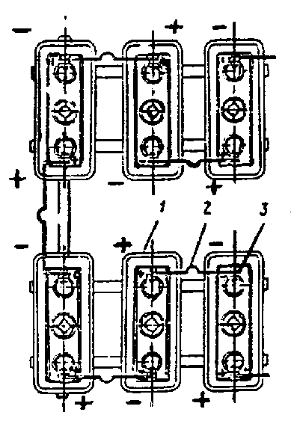
я правки э
лектродов и зачистки хвостовиков электродов.

Особое внимание следует обратить на наличие и состояние средств защиты (респираторов, суконных кислотостойких ко
стюмов, резиновых сапог, фартуков, нарукавников, защитных очков и т.д.).

4. ПРИЕМКА КОМПЛЕКТА ОБОРУДОВАНИЯ АККУМУЛЯТОРНОЙ БАТАРЕИ ПОД МОНТАЖ

4.1. При приемке аккумуляторов и аккумуляторных батарей следует руководствоваться требованиями ГОСТ 26881-86*, комплектовочных ведомостей завода-изготовителя и заводских инструкций по монтажу и эксплуатации стационарных батарей.

4.2. Принимать детали аккумуляторов и аккумуляторные бат

ареи
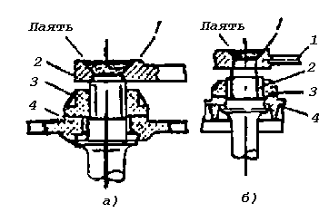
реком
ендуется в зоне монтажа на приобъектном складе, размещаемом, как пра
вило, в кислотном помещении.

4.3. На приобъектный склад детали аккумуляторов или аккумуляторы должен доставлять заказчик в упаковке с сопроводительной документацией. В присутствии заказчик
а следует произвести подсчет деталей поочередно во всех ящиках, по комплектовочной ведомости произвести сверку и установить обеспеченность деталями для сборки батареи. При недостаче деталей следует поставить заказчика в известность специальной запиской с указанием наименования, количества и, при необходимости, размеров недостающих деталей.

Не следует приступать к работе до получения всех деталей.

4.4. Стеклянные аккумуляторные сосуды, как правило, доставляют на место монтажа в упакованном виде. Здесь их следует распаковать, протереть и проверить на соответствие требованиям ГОСТ 7342-79*.

Особое внимание необходимо обратить на отсутствие в сосудах трещин и сколов. Сколы глубиной более 2 мм не допускаются. Разность высот противоположных стенок сосуда не должна превышать 4 мм. Не допускаются режущие заусенцы, а также нережущие заусенцы, выступающие более чем на 0,5 мм над поверхностью сосуда.

Свинцовые обкладки следует проверить на течь керосином или электролитом. Обнаруженные трещины и свищи необходимо пропаять горелкой с нулевым наконечником.

После предварительной очистки и отбраковки стеклянные сосуды следует промыть дистиллированной водой, тщательно протереть внутри и снаружи чистой ветошью или салфетками из хлопчатобумажной ткани и осторожно сложить в штабеля с прокладкой между рядами досок.

4.5. Деревянный бак снаружи должен быть окрашен кислотостойкой краской, не иметь трещин и оголенных швов шиповых соединений. Состояние внутренней и наружной поверхностей свинцовой футеровки следует проверять при хорошем освещении. Помятые места футеровки следует выпрямлять легкими ударами киянки, трещины, свищи и неплотные швы - подваривать пропан-бутано-кислородной сваркой.

4.6. Пористые сепараторы из мипласта и полиэтиленовые держатели (фиксаторы) необходимо проверить на отсутствие отверстий, видимых невооруженным глазом, трещин, сколов, надломов и короблений.
4.7. Соединительные свинцовые полосы (шины), из расчета на одну больше количества рядов стеллажей, должны быть отрихтованы.

4.8. Паяльный пруток должен быть зачищен шабером.

4.9. Осматривая стеклянные изоляторы под стеллажи и сосуды, необходимо проверить параллельность их оснований, убедиться в отсутствии трещин и сколов, после осмотра изоляторы необходимо вытереть насухо чистой ветошью.

В комплекте к изоляторам под сосуды должны поставляться прокладки толщиной 0,5-1 мм. Для установки изоляторов под стеллажи по уровню допускается изготовлять прокладки из рубероида, листового свинца, винипласта, полиэтилена и др.

4.10. Подпорные стекла должны иметь строго прямоугольную форму и отшлифованные кромки. Искривления, наплывы и трещины в подпорных стеклах не допускаются.

4.11. Пластины (электроды) следует отрихтовать и уложить в штабеля по 60-70 штук раздельно каждой полярности.

4.12. Приемка аккумуляторов СН и ЕАН сводится к проверке межэлементных соединений. При этом следует обращать внимание на состояние следующих деталей:

баков (аккумуляторы с поврежденными баками или крышками монтажу не подлежат);

слоя мастики (в случае поверхностного повреждения его подплавляют пламенем пропан-бутановой горелки);

пробок и эбонитовых гаек (при необходимости их заменяют новыми из числа запасных деталей);

изоляторов под стеллажи и аккумуляторы;

резьбы на выводах и колпачковых гайках;

соединительных полос и паяльного прутка.

4.13. При осмотре эбонитовых баков следует обратить внимание на их целостность. До мон
тажа эбонитов
ые ба
ки следует окр | асить изнутри | и снаружи бит | умным ла | ком, так как
в них имеются | микропо | ры, всл | едствие | чего после залив | ки электролита вы
ступае | т ро | са (з | апот | еваю | т),
что со | здае | т бол | ьшие | затр | удне
ния при э | кспл | уатац | ии.
4.14. | Данн | ые пр | иемки | акку | муля
торов л | юбог | о тип | а дол | жны б | ыть
зафиксиро | ваны | в акте | прие | мки э | лектр
ооборуд | овани | я под | монт | аж.
4. | 15. Д | ля ста | циона | рной | устан
овки ак | кумул | яторны | х бат | арей | следу
ет прим | енять | дерев | янные | или м | еталл
ические | стел | лажи ( | рис. | 1-рис. | 4).
Допуска | ется | также | приме | нение | стелл
ажей из | кисл | отосто | йкого | бетон | а (ри
с. 5). |  |  | Р | ис. 1. | Одно
ярусные | дерев | янные | стелла | жи  1 - | прод
ольный б | рус; | 2 - ст | еклянн | ый изо | лятор
;
3 - опорная тумбочка;
4 - поперечный брус.

Рис. 2. Двухъярусные стеллажи
1 - продольный брус;
2 - укосина;
3 - стеклянный изолятор;
4 - поперечный брус.

Рис 3. Одноярусные металлические стеллажи
1 - опорный изолятор;
2 - продольный швеллер;
3 - поперечный швеллер.

Стеллажи типа МС-1-1 Стеллажи типа МС-2-2
Рис. 4. Двухъярусные металлические стеллажи

Рис. 5. Бетонный стеллаж

1 - стеклянный изолятор; 2 - изолятор ОФ; 3 - битум БН-5;
4 - выравнивающий слой; 5 - стяжка из цементно-песчаного раствора
и два слоя гидроизола на битумной мастике; 6 - кислотостойкая замазка;
7 - керамическая плитка; 8 - бетон марки 100.

4.16. Стеллажи следует принимать после внешнего осмотра. При этом необходимо обращать внимание на отсутствие искривлений, трещин и мест с поврежденным покрытием в продольных и поперечных брусьях. Длина деревянного стеллажа не должна превышать 3000 мм, а металлического - 2000 мм. Стеллажи больших размеров (но не более 10 м) получают соединением нескольких стеллажей торцами.

4.17. Бруски деревянных стеллажей должны быть изготовлены из пиломатериалов отборного сорта, опорные тумбочки - из пиломатериалов первого сорт

а по ГОСТ 8486-86*. Предельные отклонения по размерам брусков: +2 мм -
по толщине и ширине, +3 мм - по длине.

4.18. Бруски деревянных стеллажей и опорные тумбочки до сборки должны быть покрыты натуральной олифой по ГОСТ 7931-76*, нагретой до тем

пера
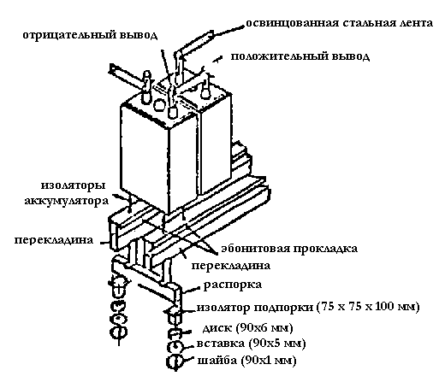
туры 50 °С,
и окрашены эмалью серого цвета ХВ-785
по ГОСТ 7313-75*.

4.19. Металлические стеллажи должны быть изготовлены из швеллера по ГОСТ 8278-83* высотой 100 мм, шириной 60 мм, толщиной 4 мм. Продольные и поперечные швеллеры должны быть сплошными. Изготовление их из свариваемых частей не допускается.

4.20. Все металлические части стеллажей до сборки должны быть очищены от коррозии, загрунтованы и покрыты эмалью серого цвета ХВ-785 по ГОСТ 7313-75*.

4.21. Сборку составных деталей деревянных и металлических стеллажей должны выполнять работники генподрядной организации.

4.22. Продольные и поперечные брусья одноярусных деревянных стеллажей следует соединять в накладной замок двумя деревянными шпильками диаметром 20 мм, длиной 120 мм с применением казеинового клея. Паз для врезки в продольный брусок должен быть 30 мм, а в поперечный - 10 мм. При сращивании брусьев замки должны располагаться над опорными тумбочками.

4.23. Сборку двухъярусных сте

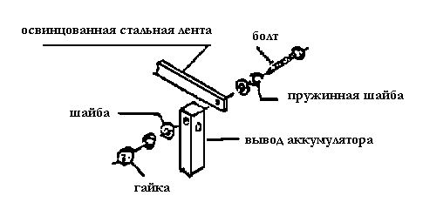
ллажей нео
бходимо производить в следующем порядке:

у
ложить опорные рамы на ребро и соединить их укосинами, вставив в вырез рамы вырез укосины; постукивая молотком, посадить укосину до отказа;

установить рамы, скрепленные укосинами, в вертикальное положение;

вставить вырезы продольных брусьев в вырезы нижних поперечных брусьев опорных рам и, постукивая молотком, посадить их до отказа;
соединить нижние продольные брусья;

аналогично установить и закрепить верхние продольные брусья.

4.24. Соединение продольных и поперечных швеллеров металлических стеллажей должно быть выполнено на сварке электродами по ГОСТ 9467-75*.

4.25. После сборки деревянного стеллажа поврежденные покрытия должны быть восстановлены способом, указанным в п. 4.18, а после сборки металлического стеллажа - способом, указанным в п. 4.20.

4.26. При внешнем осмотре бетонных стеллажей следует проверять соответствие расстояний между изоляторами ОФ размеру дна аккумуляторного бака, а также отсутствие пропусков битумного покрытия по всей поверхности стеллажа и канавки, особенно в местах установки изоляторов.

4.27. Приемка стеллажей под монтаж должна быть оформлена актом.

4.28. Стеклянные изоляторы (рис. 6) и деревянные опорные тумбочки следует проверить на отсутствие в них трещин, отбракованные заменить исправными. После этого с помощью стамески подогнать опорные тумбочки под стеклянные изоляторы (рис. 7). Тумбочка должна плотно входить в углубление изолятора. Места снятых фасок у тумбочек подкрасить кислотостойкой краской.

Для аккумуляторов типов D, мм d, mm Масса, кг СК-1+ СК-20 110 800,45 СКЭ-16...СКЭ-20 СК-24...СК-148 180 1401,14 СКЭ-24...СКЭ-78

Рис. 6. Стеклянный изолятор

Рис. 7. Опорная тумбочка со стеклянным изолятором

5. УСТАНОВКА СТЕЛЛАЖЕЙ

5.1. При разметке мест расположения стеллажей необходимо в соответствии с требованиями ПУЭ предусмотреть проход для обслуживания аккумуляторов, а также соблюдать допустимые расстояния между аккумуляторами и от аккумуляторов до стен помещения.

5.2. При установке стеллажей на асфальтовом покрытии пола должны быть устроены опорные площадки с кислотоупорной плиткой по ГОСТ 961-89. Швы между плитками и асфальтовым полом следует заделать расплавленным битумом.

Установка стеллажей непосредственно на асфальтовое покрытие пола не допускается.

5.3. Одноярусные деревянные стеллажи должны устанавливаться на опорных тумбочках, накрытых стеклянными изоляторами.

Двухъярусные деревянные стеллажи должны устанавливаться непосредственно на стеклянные изоляторы под стеллажи без опорной тумбочки.

5.4. Деревянные стеллажи могут устанавливаться под стеллажи для аккумуляторных батарей номинальным напряжением до 48 В без опорных тумбочек и без стеклянных изоляторов.

5.5. После установки стеллажей следует с помощью уровня проверить горизонтальность в продольном и поперечном направлениях и выровнять стеллажи по горизонтали установкой свинцовых, толевых или винипластовых прокладок между стеллажами и стеклянными изоляторами.

5.6. При установке металлических стеллажей необходимо:

путем внешнего осмотра опорных изоляторов убедиться в отсутствии сколов и трещин;

установить стеллажи согласно комплектовочному чертежу;

проверить горизонтальность стеллажей по уровню;

при необходимости восстановить покрытие поврежденных мест.

5.7. Крепление поперечных швеллеров металлического стеллажа к опорным изоляторам должно быть выполнено болтами М10х20 в исполнении 1 по ГОСТ 7798-70*.

5.8. Стеллажи перед установкой аккумуляторных сосудов следует покрыть полиэтиленовой пленкой.
6. СБОРКА АККУМУЛЯТОРОВ ТИПА СК И СКЭ

6.1. Аккумуляторы СК и СКЭ поступают на монтаж в разобранном ви
де, отдельными деталями. Технические данные этих типов аккумуляторов приведены в приложении 2.

6.2. В комплекс операций по сборке аккумуляторных элементов входит отбраковка и очистка пластин, установка их в сосудах и сварка.

Пластины следует подвергать тщательному осмотру, отбраковке и отсортировке. Положительные электроды не должны иметь изгиба горизонтальных перемычек со стрелой прогиба для электродов типа И-1 и И-2 более 2 мм, для электрода типа И-4 - более 4 мм, углублений на поверхности электродов - более 1,5 мм (в месте соприкосновения выдвижных ламелей); трещин и раковин в рамках и в горизонтальных перемычках электродов, неравномерной насадки активного слоя на каждой стороне электрода суммарно больше, чем площадь одной ламели; наличия осыпающегося рыхлого активного слоя; сульфата свинца на поверхности электродов более 10% поверхности суммарно с обеих сторон; коробления более 30% толщины электрода. Отрицательные электроды не должны иметь просветов между активной массой и рамкой в отдельных ячейках, превышающих по ширине 2 ряда отверстий сет
ки; разрывов с
е | т | ки общей площадью более 2 мм или числом более дв
ух; ослабления закле | пок, скрепл | яющих электр | од; трещин, раковин в рамках электродо
в.  6.3. После осмотра у положительных электродов необходимо пут | ем газосвар | ки устранит | ь раковины
и трещины, после чего шабером снять слой окис | и на рамке, | а хво | стови
ки зачистить металлической щеткой. Зачищенные электр | оды сл | едует | отри
хтовать на верстаке или рихтовальной доске. Р | ихтовк | у сле | дует
производ | ить ле | гким | посту
киванием деревянной киянки по боковой поверхности и хвостовику.

6.4. Отрицательные электроды, если имеютс
я ослабления в
местах заклепок, необходимо подваривать горелкой | , затем на рихтовальной доске легким постукиванием киянки устранить выпуклости
акт | ивной
массы | , либо
при | помощи
стро | ганных
дере | вянных
брус | ков за
жать струбциной. Выпуклости необходимо устранять, чтобы при установке сепараторов не повредить свинцовую сетку, а также чтобы избежать затруднений при установке сепаратора в элемент после приварки электродов к соединительным полосам по шаблону.

Хвостовики электродов также должны быть отрихтованы и зачищены щеткой.

6.5. Так как при зачистке и рихтовке выделяются мелкие частицы свинца (свинцовая пыль), вредно действующие на организм человека, то при выполнении этих операций рабочие должны надевать на лицо респираторы, а на руки - хлопчатобумажные рукавицы.

6.6. Отбраковку пластин, устранение у положительных электродов раковин и трещин, подваривание ослаблений в местах заклепок отрицательных электродов, зачистку и рихтовку пластин производят работники организации-заказчика, а затем передают подготовленные пластины монтирующей организации.

6.7. Отрихтованные положительные электроды следует укладывать по 25-30 шт. на установленные металлические или деревянные стеллажи, чтобы проверить их устойчивость. На каждый однорядный стеллаж необходимо укладывать три штабеля электродов - два по краям, один - посередине. Крайние штабели следует укладывать на расстоянии 0,5 м от края стеллажа.

Остальные электроды должны укладываться штабелями по 60-70 шт. в аккумуляторном помещении в непосредственной близости от стеллажа так, чтобы не препятствовать последующей установке баков.

6.8. Установку баков и монтаж батареи необходимо начинать с аккумуляторов группы коммутатора.

6.9. Устанавливать стеклянные и эбонитовые баки на стеллажи необходимо в следующем порядке:

смазать боковую поверхность каждого изолятора для установки аккумулятора тонким слоем технического вазелина;

установить с помощью шаблона (деревянного бруска) изоляторы меньшим основанием вниз;

положить на верхнее основание каждого изолятора по одной винипластовой или свинцовой подкладке (диаметр подкладки должен б
ыть равен диам
етру изолятора); | уста | новить на одном из концов | стеллажа на изоляторы стеклянный (э
бо | нитов | ый) | бак;
 |  |  | с п
омо | щью | под | кладо
к добиться устойчивого положения бака;

проверить по уровню (по середине бака) горизонтальность верхнего среза бака;

установить бак на другом конце стеллажа и протянуть между двумя установленными баками шнур, уложить около установленного бака на продольные брусья стеллажа следующие изоляторы и по шнуру установить на них баки так, чтобы расстояние между стенками соседних баков было для аккумуляторов СК-1...СК-3 - 30 мм, СК-4...СК-16 - 65 мм, СК-18...СК-148 - 30 мм, СКЭ-16...СКЭ-76 - 65 мм.

6.10. Баки следует устанавливать для аккумуляторов СК-1 - на трех изоляторах, СК-2...СК-68 - на четырех изоляторах, СК-72...СК-120 - на шести изоляторах, СК-124...СК-148 - на восьми изоляторах.

6.11. В деревянных баках перед установкой на стеллажи необходимо произвести отбортовку свинцовой футеровки.

После установки бака на его дно перпендикулярно продольным брус

ьям стеллажа следует укладыва
ть винипластовые или свинцовые желобки (рис. 8), в которые вплотную к вертикальным стенкам свинцовой футеровки вставлять подпорные стекла. Высота всех стекол в аккумуляторе должна быть одинаковой.

Между подпорными стеклами на дно бака необходимо вставить две деревянные распорки из планок толщиной 10 мм для удерживания стекол в вертикальном положении до установки электродов.
Рис. 8. Сборка аккумуляторов СК в деревянном баке
1 - подпорное стекло; 2 - свинцовая футеровка; 3 - винипластовая пружина;
4 - соединительная полоса; 5 - положительный электрод;
7 - деревянный бак; 8 - сепаратор; 9 - держатель;
10 - винипластовый желобок.

6.12. Установка бака должна соответствовать следующим требованиям:

бак должен стоять на изоляторах устойчиво, без качаний;

наружная вертикальная сторона бака по всей ширине должна касаться шнура, протянутого вдоль стеллажа;

верхний срез бака должен быть горизонтальным (проверяется уровнем по середине бака);

деревянный шаблон должен проходить между смежными стенками баков снизу доверху без зазора;

изоляторы между аккумуляторным баком и стеллажом должны находиться на середине продольного бруса по возможности ближе к вертикальным стеллажам аккумуляторного бака.

6.13. Загрузку электродов в установленные стеклянные (рис. 9) или эбонитовые баки следует производить следующим образом:

на срезы стенок в первый и последний баки ряда подвесить по одному крайнему отрицательному электроду. Активная масса ячеек электродов должна быть обращена внутрь бака;

в баки с подвешенными крайними отрицательными электродами установить сепаратор (с держателями) и плотно прижать его к электроду;

в эти же баки подвесить по одному положительному электроду из числа уложенных на стеллажах, прижать к сепаратору, между хвостовиками этих электродов натянуть установочный шнур;

по шнуру в остальные баки подвесить по одному положительному электроду. Последующие положительные электроды подвесить и разместить во всех баках с помощью шаблона. Применение шаблона дает возможность расположить электроды на совершенно одинаковых расстояниях
один от другого. Несоблюдение этого условия создает затруднения с установкой сепараторов.

Шаблон представляет собой стальную линейку с прорезями, в которые помещаются хвостовики пластин, которые должны быть направлены согласно полярности в разные стороны.

Электроды в баках аккумуляторов СК-1...СК-3 следует подвешивать не вдоль, а поперек стеллажа.
Рис. 9. Сборка аккумуляторов СК в стеклянном баке

1 - сепаратор; 2 - держатель; 3 - стеклянный бак; 4 - соединительная полоса; 5 - положительный электрод; 6 - отрицательный электрод; 7 - пружина.

6.14. В деревянные баки электроды необходимо загружать в следующем порядке:

подвесить в баке на подпорные стекла три положительных электрода из числа уложенных на стеллаже (два из них располагают на расстоянии 30-40 мм от края бака, один - посередине);

повернуть на 90° и удалить из бака ранее установленные распорные планки;

подвесить в крайних в ряду баках по одному крайнему отрицательному электроду. Активная масса ячеек электродов должна быть обращена внутрь бака;

установить между стенкой бака и крайним отрицательным электродом винипластовые пружины (рис. 8). В аккумуляторах СК-18 и СК-20 установить по 4 пружины, в аккумуляторах СК-24...СК-148 - по 6 пружин;

прижать крайний электрод боковой поверхностью к пружинам.

Дальнейшие операции следует выполнять аналогично указаниям п. 6.13 настоящей инструкции.

7. СВАРКА ЭЛЕКТРОДОВ И СОЕДИНЕНИЕ АККУМУЛЯТОРОВ В БАТАРЕЮ

7.1. Сварку можно производить переменным и постоянным током; газами: водородом, ацетиленом, смесью пропана и бутана (последний способ - самый экономичный и доступный).

7.2. Для сварки переменным током следует применять трансформатор с вторичным напряжением 12 В и током 100-200 А. Для регулировки тока должен применяться реостат. Один зажим вторичной обмотки необходимо подсоединять к свинцовой соединительной полосе, а второй - к угледержателю с угольным электродом 6-8 мм с заостренным концом.

Для обеспечения надежного контакта между сварочным проводом и с
оединительной пластиной следует применять специальный стальной зажим. При сварке заостренным концом угольного электрода необходимо расплавить часть соединительной полосы и хвостовика электрода на глубину 2-3 мм. По мере расплавления в местах сварки должен вводиться пруток паяльного свинца.

7.3. При сварке постоянным током угольный электрод необходимо соединить с отрицательным полюсом источника тока, а положительный полюс присоединить к одной из свариваемых частей.

7.4. Сварка электрическим током, как переменным, так и постоянным, имеет один общий недостаток, заключающийся в загрязнении места сварки угольным электродом, поэтому применять электросварку целесообразно только при незначительном объеме работ, например, при вырезке из батареи нескольких покоробленных положительных пластин.

7.5. Наибольшее распространение при монтаже аккумуляторных батарей получила сварка свинца газовым пламенем, которое обладает высокой температурой, не дает возможности образования окиси, не требует применения флюсов и не загрязняет место сварки посторонними примесями. Пламя выходит из горелки острой струёй, что удобно для сварки.

7.6. Перед сваркой необходимо подготовить паяльный свинцовый пруток, который должен быть зачищен до блеска стальной щеткой.

7.7. Газовую горелку следует регулировать так, чтобы у ниппеля установилось пламя длиной 40-50 мм с белым "жалом". Правильно отрегулированное пламя, направленное на свинцовую присадку, плавит ее быстро, без кипения и образования окиси. Олово или третник в качестве присадки не допускаются.

7.8. Перед сваркой электродов на дно баков следует налить дистиллированную воду.
Подготовку электродов к сварке следует производить одновременно для всех аккумуляторов ряда или для половины при двухрядном расположении.

При этом необходимо:

заготовить деревянные поперечные бруски толщиной 8 мм. Длина брусков зависит от типа монтируемой батареи и должна быть больше длины аккумуляторного бака на 25-30 мм;

уложить поперечные бруски на срезы баков, начиная с первого ряда, на расстоянии 600-700 мм друг от друга в зависимости от мощности батареи (с увеличением мощности расстояние между брусками уменьшается);

уложить на поперечные бруски две продольные деревянные рейки при однорядном расположении аккумуляторов и четыре - при двухрядном. Рейки следует располагать так, чтобы расстояние между ними было минимальным;

проверить по уровню горизонтальность реек вдоль и поперек ряда аккумуляторов (при необходимости, для

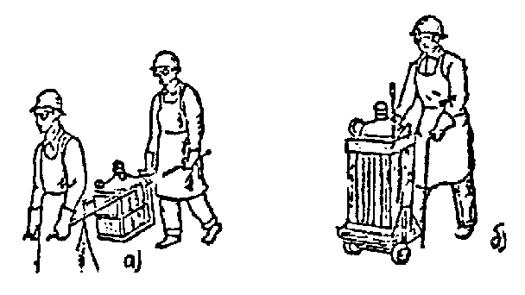
выравниван
ия реек между ними и поперечными брусками следует разместить прокладки);

уложить между соседними баками поперек ряда дюралюминиевые подкладки так, чтобы грань одной подкладки была прижата к хвостовикам блоков положительных электродов одного аккумулятора, а грань другой - к хвостовикам блока отрицательных электродов другого аккумулятора;

уложить предварительно отрихтованные соединительные полосы на дюралюминиевые подкладки так, чтобы каждая полоса находилась на равном расстояниии (7-10 мм) от хвостовиков блоков положительных и отрицательных электродов (рис. 10). При двухрядном расположении аккумуляторов полосы в первом ряду должны быть на одной оси с соединительными полосами второго ряда.

Рис. 10. Взаимное положение хвостовика электрода
и соединительной полосы перед сваркой

1 - соединительная полоса (шина); 2 - электрод; 3 - стенка бака.

7.9. При сварке электродов следует применять специальные клещи (рис. 11) с затыльником (рис. 12).
Рис. 11. Клещи для сварки электродов
(размер В зависит от толщины хвостовика электрода)

Рис. 12. Затыльник для паяльных клещей

7.10. Во время сварки горелку рекомендуется держать в правой рук, а паяльный пруток свинца - в левой. Начинать сварку следует с хвостовика пластины, а не с тонкой соединительной полосы, которую при неосторожной сварке можно прожечь насквозь. При образовании мостика от хвостовика до соединительной полосы необходимо плавить паяльный пруток, следя за тем, чтобы вся поверхность хвостовика и полосы равномерно сваривалась. В процессе сварки, во избежание прожога, пламя горелки следует перемещать равномерно. При хорошо выполняемой сварке (рис. 13) вся масса расплавленного свинца должна представлять одно целое с соединительной полосой и хвостовиком пластины. После затвердения расплавленного металла необходимо снять сварочные клещи и установить на следующие пластины аккумулятора, пока все они не будут сварены с соединительной полосой.

Рис. 13. Вид правильно выполненной сварки

1 - соединительная полоса (шина); 2 - деревянный брусок;
3 - место сварки; 4 - шаблон.

7.11. Образовавшиеся при сварке неровности, раковины, слоистые наплывы, кончики хвостовиков пластин следует срезать ножом и свинцерезом (рис. 14), зачистить металлической щеткой и провести по срезан
ной поверхности пламенем горелки для того, чтобы верхняя часть сваренной пластины имела овальную форму для стока капель электролита.

Рис. 14. Свинцерез

7.12. После окончания сварки всех пластин необходимо разобрать рештовку (деревянные рейки и шаблоны), проверить прочность пайки (прокачиванием пластин), а во избежание коротких замыканий удалить брызги свинца на стенках сосуда между хвостовиками пластин при помощи пинцета.

7.13. Сварка электродов должна быть качественной.

Не допускается: неодинаковый уровень кромок электродов (криво припаянные электроды); перекос всей группы электродов; неодинаковые расстояния между электродами; слоистость свинца, раковины в месте сварки; подтеки свинца под соединительными полосами и электродами.

7.14. Для обнаружения подтеков и нитей свинца в эбонитовых и деревянных баках следует использовать высокоомный вольтметр, питаемый от батареи сухих элементов. Один зажим вольтметра через батарею присоединяют к положительному (для данного аккумулятора) электроду, другой - к отрицательному. Отклонение стрелки покажет наличие соединения между электродами разной полярности. Кроме вольтметра, для этой цели могут быть использованы пробники.

В стеклянных банках подтеки свинца обнаруживают путем внешнего осмотра.

7.15. Впайку медных или алюминиевых жил в кабельные свинцовые наконечники следует производить следующим образом:

конец шины зачистить напильником до металлического блеска;

залудить зачищенный участок припоем ПОС-40, используя в качестве флюса канифоль или жир паяльный, а алюминиевые шины залудить сначала алюминиевым припоем А, затем - ПОС-40;

зачистить внутреннюю поверхность кабельного свинцового наконечника шабером до металлического блеска;

пламенем горелки прогреть шину, пруток припоя прижать к шине так, чтобы припой стекал внутрь наконечника до его заполнения. Припой, заполнивший наконечник, должен выступать над его срезом на 3-5 мм.

После остывания и усадки припоя необходимо пламенем горелки устранить свинец и раковины на поверхности наконечника.

7.16. Собранные аккумуляторы после проверки на механическую прочность мест сварки и на отсутствие коротких замыканий следует пронумеровать. Первый порядковый номер аккумулятора должен начинаться от плюсовой шины.

Номерные знаки могут быть изготовлены и выбиты на винипластовых или свинцовых бирках и прикреплены к брусьям стеллажей свинцовыми гвоздями.

Допускается нумерация непосредственно на сосудах кислотостойкой краской.

7.17. Ошиновка окрашивается кислотостойкой краской, положительный полюс шины - в красный цвет, а отрицательный - в синий. Если ошиновка покрывается техническим вазелином, то в этом случае концы шин тоже окрашиваются согласно полярности.
8. СБОРКА И УСТАНОВКА СЕПАРАТОРОВ

8.1. Мипластовые сепараторы и полиэтиленовые держатели (фиксаторы) рекомендуется собирать одновременно для всех аккумуляторов батареи в следующем порядке:

вскрыть ящики с полиэтиленовыми держателями;

взять держатель и в его прорезь продеть край мипласта;

повернуть лист мипласта и другой его край продеть во второй держатель (рис. 15);

Рис. 15. Установка держателей на сепаратор

1 - держатель; 2 - сепаратор.
сложить собранные сепараторы штабелями около аккумуляторов.

8.2. Перед установкой сепараторов в аккумуляторы следует проверить правильность установки электродов и расстояния между ними (рис. 16).
Рис. 16. Проверка установки держателей на сепараторы с помощью шаблона

1 - держатель; 2 - сепаратор; 3 - шаблон.
8.3. Собранные сепараторы необходимо устанавливать в аккумуляторы, начиная с середины элемента, так, чтобы все верхние и нижние концы держателей находились на одном уровне, а края сепаратора - на одной линии по ширине и высоте.

Установка сепараторов, начиная с середины элемента аккумулятора, облегчит сборку, так как при установке от первой пластины происходит веерное сдвижение пластин, что, как правило, затрудняет установку последних сепараторов и пружин.

8.4. После установки сепараторов блоки с пластинами следует сжать и зафиксировать винипластовыми пружинами за крайние кромки отрицательной пластины.

8.5. После сборки батареи аккумуляторов представители заказчика и монтажной организации должны осмотреть смонтированную батарею и составить промежуточный акт готовности аккумуляторной батареи под заливку.

Одновременно с составлением промежуточного акта заказчик должен предоставить гарантийную справку о наличии эксплуатационного персонала и готовности принять батареи в эксплуатацию.

9. ПРИГОТОВЛЕНИЕ СЕРНОКИСЛОГО ЭЛЕКТРОЛИТА И ЗАЛИВКА ЕГО В АККУМУЛЯТОРЫ

9.1. Перед приготовлением электролита следует

подготовить необходимое количество аккуму
лятор

ной серной кислоты,
дистиллированной воды и емкость для разведения электролита.

Химический состав аккумуляторной серной кислоты должен соответствовать требованиям ГОСТ 667-73* , воды - ГОСТ 6709-72*.

Допускается использование конденсата с турбин ТЭЦ, если концентрация примесей при этом не превышает норм, установленных "Правилами технической эксплуатации электроустановок потребителей" [4] и приведенных в табл. 9.1.

9.2. Партия кислоты должна поступать вместе с паспортом (сертификатом) с данными химического анализа, удостоверяющими ее соответствие ГОСТ 667-73* .

При отсутствии паспорта (сертификата

) зак
азчик обязан предоставить протокол хи
мического анализа средней пробы кислоты и дистиллированной воды. Без паспорта (сертификата) или протокола химического анализа кислоты и дистиллированной воды приступать к приготовлению электролита запрещается.

9.3. Приготавливать сернокислый электролит рекомендуется в стальной гуммированной или выстланной листовым полиэтиленом ванне, вместимость которой должна быть не менее, чем на 25% больше всего количества электролита, необходимого для данной батареи.

Количество электролита для различных типов аккумуляторов указано в приложении 2.

При отсутствии специальных ванн для приготовления электролита можно использовать любую кислотостойкую емкость: деревянные или стальные ванны, футерованные рольным свинцом, эбонитовые или керамические сосуды, а также деревянные баки прямоугольной

формы из досок толщиной 30-50 мм
, покрытые слоем бумаги № 5 толщиной 5-7 мм.

Таблица 9.1

№ п/п
Показатель
Нормы
1
Содержание железа, %, не более 0,0005 2 Содержание нелетучего остатка после прокаливания, %, не более
0,002 3 Содержание окислов азота, %, не более
0,000003 4 Содержание мышьяка, %, не более
0,000005 5 Содержание хлористых соединений, %, не более
0,00002 6 Содержание марганца, %, не более
0,000005 7 Содержание меди, %, не более
0,00005 8 Содержание веществ, восстанавливающих марганцовокислый калий, мл 1%-ного раствора КМnO, не более
0,45

9 Со
держание суммы тяжелых металлов в пересчете на %, не более
0,00
1
9.4. Ванну, вымытую внутри дистиллированной водой, следует устанавливать в аккумуляторном помещении между рядами аккумуляторов на переносные подставки, а в помещении для приготовления электролита (кислотном) - на стационарные металлические подставки (рис. 17).

Ванна для разведения электролита должна устанавливаться на такой высоте, чтобы дно ванны было выше верхней кромки аккумуляторов на 25-30 мм.

9.5. В аккумуляторы типа СК и СКЭ следует заливать электролит плотностью 1,18 г/см при температуре электролита 25 °С.
Рис. 17. Схема заливки электролита в аккумуляторы батареи
1 - емкость для приготовления электролита; 2 - кислотостойкий резиновый шланг диаметром 25 мм; 3 - аккумулятор; 4 - металлическая подставка для установки емкостей; 5 - настил из досок толщиной 25 мм.

Если температура электролита отлична от 25 °С, то плотность электролита, который необходимо заливать в аккумуляторы, определяют по табл. 9.2.

Таблица 9.2
Плотность Плотность электролита, г/см, при температуре электролита при 25°С г/см10 °С 15 °С 20 °С 30 °С 35 °С 40 °С 45 °С 50 °С 1,18
1,192 1,188 1,184 1,176 1,172 1,168 1,164 1,16 1,19
1,202 1,198 1,194 1,186 1,182 1,178 1,174 1,17 1,20
1,212 1,208 1,204 1,196 1,192 1,188 1,184 1,18

1,21
1,222 1,218 1,214 1,206 1,202 1,198 1,19
4 1,19 1,22
1,232 1,228 1,224 1,216 1,212 1,208 1,204 1,20 1,23
1,242 1,238 1,234 1,226 1,222 1,218 1,214 1,21 1,24
1,252 1,248 1,244 1,236 1,232 1,228 1,224 1,22 1,25
1,262 1,258 1,254 1,246 1,242 1,238 1,234 1,23
Например: температура электролита равна 15 °С. В аккумуляторы типа СК и СКЭ следует заливать электролит плотностью 1,188 г/см, а не 1,18 г/см , как при температуре 25 °С.

9.6. Приготовление электролита должно производиться в следующем порядке:

ванны на 65-70% объема заполняются дистиллированной водой, после чего заливается кислота. Запрещается лить воду в кислоту;

кислота вливается тонкой струёй при непрерывном перемешивании раствора деревянной мешалкой типа весла, сжатым воздухом или кислородом при давлении 0,2-0,3 кгс/см;

для приготовления электролита плотностью 1,18 г/см необходимо на каждый литр дистиллированной воды добавлять 0,2 литра (366 г) кислоты, для электролита плотностью 1,22 г/см следует добавлять 0,26 литра (477 г) кислоты;

после охлаждения до температуры 25 °С электролит перемешивается и корректируется;

при корректировке, если плотность электролита ниже нормы, доливают кислоту, если выше нормы - воду.

9.7. При наличии кислотоупорного насоса им производится подача воды и кислоты в ванну для разведения электролита, а также заполнение аккумуляторов электролитом.

В этом случае устанавливать ванну на подставки не требуется. Небольшое количество электролита можно заливать с помощью шланга, изготовленного из кислотостойкой резины.

Для этого необходимо:

прикрепить к концу шланга свинцовый груз (кусок паяльного прутка, соединительную полосу и т.п.);

сложить шланг вдвое и, держа оба ег

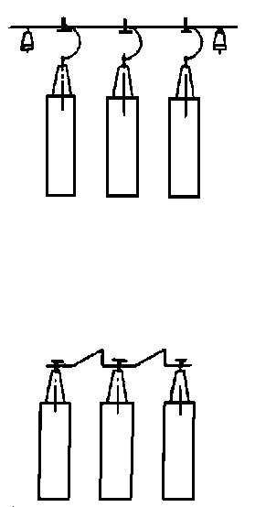
о конца в
руке, влить в него дистиллированную воду;

зажав один конец шланга, второй
- со свинцовым грузом - быстро погрузить в раствор электролита;

разжать конец шланга, слить в приготовленный сосуд воду и направить шланг с вытекающим из него электролитом в бак аккумулятора.

После заполнения аккумулятора электролитом конец шланга снова перегнуть, зажать и направить в следующий аккумулятор.

Если приготовленного электролита не хватает для заполнения всех аккумуляторов батареи, то его распределяют и разливают равномерно во все аккумуляторы. При этом первая заливка электролита производится до нижней кромки электродов. После последующей заливки, когда электроды погрузятся в электролит, батарею необходимо включить на заряд слабым током, равным 0,1 разрядного тока 10-часового режима, до окончания полной заливки электролита.

9.8. П

ригод
ность электролита, поставляемого заказчиком, должна быть п
одтверждена протоколом лабораторного анализа.

9.9. Перед заливкой баков электролитом и началом формирования батареи следует:

проверить соответствие расположения стеллажей и аккумуляторов чертежам проекта;

проверить правильность установки аккумуляторных баков на стеллажах, наличие изоляторов и прокладок под аккумуляторами, правильность расстояния между баками, надежность сварки пластин с соединительными полосами, правильность установки сепараторов, держателей и пружин;

испытать надежность работы зарядного устройства, с этой целью включить зарядный агрегат на нагрузку, соответствующую максимальному зарядному току, на 8 часов (испытание производится заказчиком); электроснабжение зарядного устройства на время формирования должно быть бесперебойным (от 2-х источников питания);

в аккумуляторах со свинцовыми баками проверить, не прикасаются ли свинцовые борты к стенкам ящиков и нет ли замыкания между обкладками соседних баков, а также касания электродов со свинцовой выкладкой;

проверить полярность шин и напряжение между положительной и крайней отрицательной шинами непосредственно в аккумуляторном помещении. Для этого необходимо собрать схему на заряд (рис. 18) и включить зарядное устройство. Вольтметром постоянного тока, подключенным к выводам 300 В, следует замерить напряжение между полюсами первого и последнего аккумуляторов батареи. По показаниям вольтметра следует убедиться в том, что положительный блок электродов первого аккумулятора является положительным полюсом, а отрицательный блок электродов последнего аккумулятора - отрицательным полюсом. Напряжение между полюсами должно быть равно напряжению на батарее, которое показывает вольтметр на щ

ите постоянного тока;

проверить исправность систе
мы вентиляции путем включения ее в работу на 3 ч.;

проверить действие автоматической блокировки, предусматривающей отключение зарядного тока при прекращении работы вентиляции.

Рис. 18. Схема включения аккумуляторной батареи с помощью элементного коммутатора

ЗУ - зарядное устройство
9.10. Заливать в аккумуляторы электролит, имеющий температуру выше 30 °С, запрещается.

9.11. Уровень электролита в аккумуляторе, замеряемый стеклянной трубкой, должен быть на 10-15 мм выше верхних кромок электродов.

9.12. Большое количество электролита для объектов, расположенных в районе монтажного управления, рекомендуется заготавливать централизованно с последующей транспор

тировк
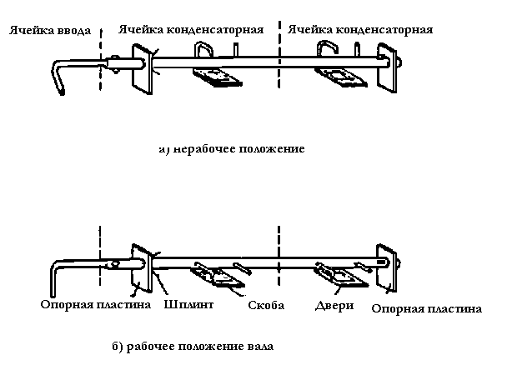
ой на
объект (рис. 19).
Рис. 19. Технологич
еская схема приготовления серно-кислотного электролита для аккумуляторов

Стрелками показаны направления движения потоков:

электролита; аккумуляторной серной кислоты; дистиллированной воды; сжатого воздуха; запорное устройство для жидкости; - запорное устройство для воздуха.
В этом случае элек

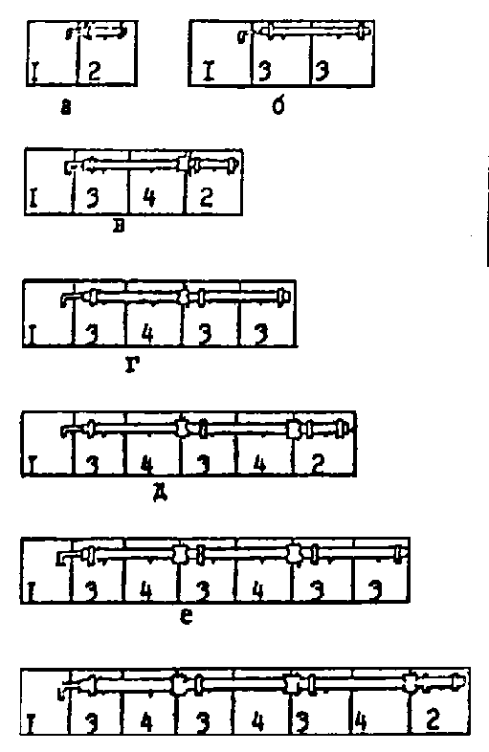
тролит долж
ен заготавливаться в след | ующе
м порядке:

аккумуляторную серную кислоту, п | ри
везенную с базы в | с
пециальной цистер | н
е 7, перекачивают с помощью сжатого в | оз
духа от компрессор | а
5 или насосом в б | а
к 6;  дистиллированную воду | за
готавливают в тепло | в
ых или электрическ | и
х дистилляторах 1, а также методом ани | они
тно-катионитной очи | с
тки и хранят в бак | е
2;  дистиллированную воду, | а
затем кислоту из ба | к
ов сжатым воздухом
или насосом перемещают в реактор 4 и э | не
ргично перемешивают | ;
электр | о
лит после охлаждения до 25 °С и коррек | ти
ровки плотности пер | е
качивают в бак 3.

Все емкости в схеме технологического процесса централизованной заготовки электролита необходимо изготавливать из стального листа и футеровать изнутри кислотостойким материалом.

9.13. Доставлять электролит на объекты монтажа рекоменду

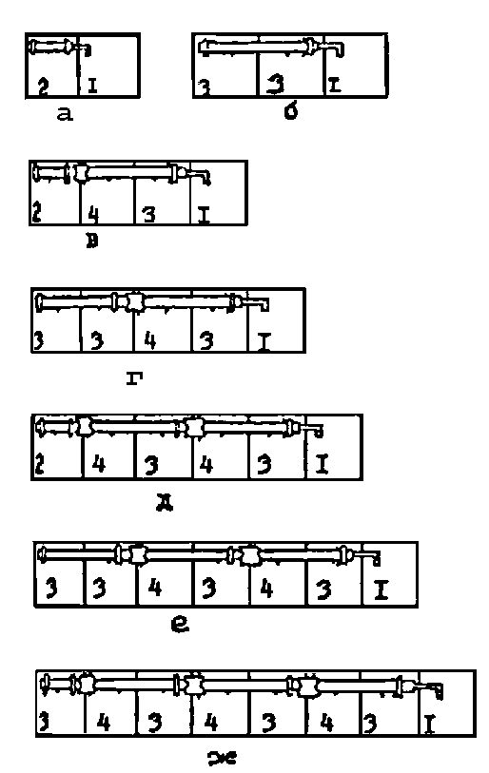

ется в специальных кислот | осто
йких цистернах, з | а
крепленных на автомобильном двухосно | м
прицепе, или в мяг | к
их кислотостойких
резервуарах, помещаемых в металличес | ки
е контейнеры. Небо | л
ьшие партии элект | р
олита можно доставлять в 20-литровых с | те
клянных бутылях или
в 50-литровых поли | э
тиленовых баках.  9.14. Элек | тр
олит, доставленный | н
а объект в цистерн | е
или мягком резервуаре, следует залива | ть
шлангом (шлангами)
из кислотостойкой | р
езины. Один конец шланга необходимо за | кр
епить на сливной тр | у
бке цистерны (мягк | о
го резервуара), другой опустить в бак | ак
кумулятора (рис. 20 | )
.

9.15. Применение индустриальной технологии, описанной в п.п. 9.12, 9.13, 9.14, позволяет сократить сроки монтажа и уменьшить долю ручного труда аккумуляторщиков.
10. ФОРМИРОВАНИЕ СТАЦИОНАРНЫХ АККУМУЛЯТОРНЫХ БАТАРЕЙ

10.1. Формировочн
ый заряд

10.1.1. Формировочный заряд батареи - ответственная операция, в значительной степени определяющая качество работы и срок службы аккумуляторной батареи. Сущность формировочного заряда (приведение батареи в действие) заключается в том, чтобы электрическим путем получить на положительных поверхностных пластинах нормальный слой двуокиси свинца, а массу отрицательных пластин отформовать в губчатый свин
ец.
Рис. 20. Схема заливки электролита, приготовленного индустриальным методом, в аккумуляторные батареи
1 - кислотостойкий резиновый шланг диаметром 25 мм;
2 - мягкий резервуар с металлическим контейнером; 3 - автомобиль; 4 - аккумулятор.
10.1.2. В соответствии с "Правилами устройства электроустановок" [3] аккумуляторные помещения в период формирования батарей являются взрывоопасными. Во время формирования батарей необходимо строго выполнять все требования, предусмотренные для работы во взрывоопасных помещениях.

10.2. Включение батареи на заряд

10.2.1. Аккумуляторы должны быть включены на заряд не раньше, чем через два часа после заливки электролитом последнего аккумулятора и не позже, чем через шесть часов после заливки первого.

10.2.2. При включении на заряд напряжение зарядного устройства должно быть на 5-6 В выше напряжения батареи.

10.2.3. Учитывая, что напряжение батареи из положительных пластин в формированном незаряженном состоянии до заряда близко к нулю, необходимо в главную цепь (зарядное устройство - аккумуляторная батарея) включать реостат.

По мере повышения напряжения аккумуляторной батареи реостат в главной цепи должен постепенно выводиться,

а затем закорачиваться.

10.2.4. Перед включением батареи на заряд следует убед
иться в наличии всех сепараторов в аккумуляторах, убрать из аккумуляторного помещения инструменты, газовые и кислородные баллоны.

10.2.5. Сборку и разборку электрической схемы, включение и отключение зарядного устройства, регулировку зарядного тока выполняет представитель эксплуатационной организации по указанию аккумуляторщика.

10.2.6. Ответственность за исправность щита постоянного тока, зарядного устройства и приточно-вытяжной вентиляции на весь период формировочного цикла возлагается на эксплуатационную организацию.

10.3. Электрический режим

10.3.1. Стационарным свинцовым аккумуляторам типа СК и СКЭ, собранным из новых положительных и отрицательных пластин, необходимо при формировочном заряде сообщить девяти-десятикратную емкость десятичасового режима.

10.3.2. Максимально допустимые токи при формировании должны составлять на одну положительную пластину типа И-1 - 7 А; И-2 - 10 А; И-4 - 18 А.

10.3.3. Формировочный заряд должен производиться в следующем режиме:
заряд в течение 25 часов;

перерыв (нахождение батареи в бездействии) - 1 час;

заряд до увеличения емкости на однократную номинальную емкость;

перерыв - 1 час и т.д. до тех пор, пока батарее не будет сообщена необходимая емкость.

Длительность формировочного заряда в зависимости от типа батареи - примерно 70-95 часов.

10.3.4. Запрещается отключать батарею ранее чем через 25 часов после начала заряда.

10.3.5. Температура электролита при заряде не должна быть выше 40 °С. При повышении температуры выше 40 °С необходимо понизить зарядный ток либо отключить батарею, но не ранее чем через 25 часов после начала заряда.

10.3.6. Доливку батареи при формировании следует производить электролитом плотностью 1,18 г/см.

10.3.7. Аккумуляторщики должны вести систематические наблюдения за общим состоянием батареи, интенсивностью газообразования и производить замеры.

10.3.8. Замеры следует производить в контрольных аккумуляторах (4-5% общего числа аккумуляторов) каждые 4 часа и результаты их заносить в "Протокол замера основных характеристик элементов аккумуляторной батареи в процессе формовки".

В протоколе необходимо фиксировать следующие параметры:

время замера;

напряжение батареи и зарядный ток;

напряжение, пло

тност
ь электролита и его температ
уру на каждом контрольном аккумуляторе.

10.3.9. Каждые шесть часов необходимо производить замеры напряжения и плотности электролита на всех аккумуляторах батареи без записи в протокол. При обнаружении отстающих аккумуляторов следует подвергнуть их тщательному осмотру и замеченные дефекты устранить.

10.3.10. Номера отстающих аккумуляторов следует занести в протокол замера и вести на них записи, как и для контрольных.

10.3.11. В конце формирования необходимо произвести замеры плотности электролита и напряжения всех аккумуляторов батареи (перед отключением зарядного тока). Данные замеров должны быть занесены в "Протокол замера основных характеристик элементов аккумуляторной батареи в конце формовки".

10.3.12. После прекращения формировочного заряда аккумуляторы следует тщательно осмотреть; электроды, покоробленные в процессе формирования, вырезать свинцерезом, отрихтовать, установить на место и приварить к соединительным полосам. После этого батареи должны быть включены на заряд током десятичасового режима в течение 2 ч.

10.3.13. Заряд считается законченным при соблюдении следующих условий:

батарее сообщена предусмотренная заводской инструкцией емкость;

напряжение и плотность электролита сохраняют постоянство в течение 4-6 часов. Напряжение в конце заряда при токе десятичасового режима должно быть равно 2,65±0,05 В;

при включении батареи на заряд, следующий за часовым перерывом, во всех аккумуляторах немедленно начинается кипение с обильным газовыделением;

полностью заряженные положительные электроды должны иметь темно-коричневый цвет, а отрицательные - светло-серый;

в полностью заряженной батарее в конце заряда производится корректировка плотности электролита с тем, чтобы в аккумуляторах типа СК и СКЭ она была равна 1,2050,05 г/см.

10.3.14. После окончания формирования из аккумуляторного помещения следует удалить пропитанные электролитом опилки и капли электролита с баков, изоляторов и стеллажей, для чего их протереть сухой ветошью, промыть 5%-ным раствором кальцинированной соды, затем дистиллированной водой и снова протереть сухой ветошью.

10.4. Испытание аккумуляторной батареи на отдачу по емкости

10.4.1. При сдаче в эксплуатацию для определения электрического заряда батарею следует подвергать контрольному разряду. Разряд может производиться любым током, но не выше максимального. При этом ни в коем случае не следует брать от батареи емкость, превышающую гарантированную при соответствующем режиме разряда.

Гарантированная емкость аккумуляторов в зависимости от режима разряда приводится в приложении 3.

Емкость аккумуляторов СК и СКЭ должна быть на первом цикле разряда не менее 70% гарантированной. Гарантированная емкость должна быть достигнута на 4 цикле.

Фактич

еская емкость б
атареи в ампер-часах подсчитывается по формуле:

где: - средний ток разряда в течение часа, А;

- длительность раз
ряда
батареи до до | пустимого п | онижения напряж
ения или плотности электролита, ч.  Ес | ли средняя температура элек | тро
лита во время разряда | будет отличаться от 20 | °С
, то полученная факти | ческая емкость должна быть приведена к | е
мкости при температуре 20 °С по формуле:  где: - емкость, приведенная к температуре | 20 °С, А·ч;  - емкость, фактически | п
олученная при разряд | е, А·ч;
- температурный коэффициент (см. табл. 10.1);

- средняя температура электролита при разряде, °С.

Таблица 10.1  Продолжи | тельность Температурный коэффициент разряда, ч | о
т 5 до 20 °С от 20 до | 40 °С 10  0,0060 0,0026 3  0,0104 | 0
,0050 1  0,0125 0,0078 0,5  0,0182 0,0095 0,2 | 5  0,0228 0,0166  10.4.2. При разряде т | ок
ом трехчасовог | о и более длительных режимов батарею можно ра | зряж
ать до тех пор, пока напряжени | е на о | тдел
ьных аккумуляторах | не понизится до 1,8 В, при разряде же током одно- и | дв
ухчасового режима разряд должен прекращаться при сниже | нии напряжения на отдельных аккумуляторах до 1,75 В.  10.4.3. При разряде батареи мал | ым
и тока | ми нельзя опреде | ли
ть окончание разряда по напряжению. | В этом случае конец разр | яд
а следует определя | ть по плотности электролита. Разряд может считаться оконченным при сн | иж
ении плотности на 0,03...0,06 г/см по сравнению | с плотностью в начале разряда. | 10
.4.4. До начала конт | рольного разряда не | об
ходимо проверить мегаомметром или м | етодом вольтметра (см. приложение 4) сопротивление | из
оляции батареи.

Сопротивление изоляции должно быт | ь:  для батареи 110 В - не менее 50 кОм | ,
для батареи 220 В - не менее 100 кОм. | Если сопротивление изоляции окажется ниже допустимого, | с
ледует отключить все | шины | от
выводной плиты со стороны аккумуляторного помещения и провести повторные измер | ения. Если и в этом случае сопро | ти
вление изоляции окажется ниже допустимого, следует обра | ботать стеллажи и изоляторы 5%-ным раст | во
ром кальцинированной соды, затем дистиллированной | водой | и
протереть сухой ветошью.  10.4.5. Разрядное сопр | отивление резисторов, поставляемых заказчиком, следует подбира | ть
расчетом (см. приложение 5). П | ри этом напряжение каждого аккумулятор | а
принимается равным 2 В. | 10 | .4
.6. Схему для разряда батареи (см. рис. | 18) необходимо собирать т | ак
, чтобы разрядное соп | ротивление подключалось к сборным ш | инам
щита постоянног | о тока через рубильник. Ра | зр
ядную рукоятку элемент | ного коммутатора совмещают с зарядной ру | ко
яткой на ламели последнего элемента. При этом к сб | орным шинам подключаются и участвуют в разря | де
все аккумуляторы | батареи.  10.4.7. Контрольный разряд следует проводит | ь,
как правило, т | оком десятичасового и трехчасово | го
режима, а по требованию заказч | ика аккумуляторы типа СК мог | ут
быть испытаны на разряд одночасовым режимом | .  10.4 | .8
. Разрядный ток определяют как среднее арифме | тическое значение тока в на | ча
ле и в конце да | нного часа разряда.  10.4. | 9.
При ра | зряде трехчасовым режимом до | пу
скается | , чтобы не более 5% общего количества акку | му
ляторов | имели в конце разр | яд
а напряжение 1,78 В. | 10.4.10. В конце р | аз
ряда необходимо замерить | напряжение всех аккумуляторов и зафиксировать а | ккумул
яторы, ограничивающие ем | кость батареи, п | ос
ле чего их сл | едует тщательно осмотреть. Если вид | имых д
ефектов нет, след | ует сообщить этим аккумуляторам доп | олнит
ельный заряд. Если перезаряд не дает результато | в, следует подвергну | ть эти
аккумуляторы нескольки | м циклам "заряд-разряд".  10.4.11. Нецелесообразно и | з-за нес
кольких аккуму | ляторов подвергать значительным перезарядам всю бата | рею, поэт
ому, если так | их аккумуляторов несколько в батарее и они не расположены рядом, необ | ходимо
вырезать их и вновь смонтировать в кон | це ряда элементного коммутатора, а затем производ | ить т

ренировочные заряд-р
азряды только этих аккумуляторов.

10.4.12.
 | Если | в батарее ограничивает емкость о |  |  | дин аккумулятор или несколько располож |  |  | енных рядо | м | , то их реко
м | ендуется подза | р | ядить от отдел |  | ь | н | о | го источника. В | этом слу | чае к соединит
ельным полюсам ак | кумулятора | следует подводи | ть питан | ие либо | от отд | ельного | низков | ольтного источника питания | , либ | о, если таковой отсутствует, аккумуля
тор п | о | дз | а | р | яжа | ть о | т об | ычно | г | о за
рядно | г | о | ге | н | ерат | ора, | пре | два | р | ител
ьно р | азом | кн | ув |  | цепь | его | обм | отк | и | воз
бужде | н | ия | . | Н | апря | жени | е ге | нер | а | тора
с раз | о | мк | ну | т | ой о | бмот | кой | воз | буждени | я соз
даетс | я | о | ст | ат | очны | м ма | гнет | изм | о | м.
 |  |  | 1 | 0 | .4.1 | 3. Д | опус | кае | т | ся пр
именят | ь та | кж | е | с | леду | ющие | спо | соб | ы | :
 |  | у | да | л | ить | из о | тста | ющи | х | акку
мулято | р | ов | п | о | ложи | тель | ные | эле | к | троды
и рас | п | ре | де | л | ить | их п | о од | ном | у | в ак
кумуля | т | ор | ы | с | наи | боль | шим | заря | д | ом, а
извле | ч | енн | ые |  | поло | жите | льны | е эл | е | ктрод
ы из а | к | ку | му | л | ятор | ов с | наи | боль | ш | им за
рядом | в | ва | ри | т | ь в | акку | муля | торы |  | с нед
остато | ч | ны | м | з | аряд | ом; |  |  |  | раз
резать | сое | ди | ни | те | льны | е по | лосы | деф | ектного | акку
мулято | р | а. |  |  |  |  | При | разр | я | де ба
тареи | с | лед | ует |  | вклю | чить | его | "на | в | стреч
у" так | , | чт | обы |  | он з | аряж | ался | раз | р | ядным
током |  | бат | аре | и | , а | при | заря | де а | к | кумул
ятор в | к | люч | ить |  | норм | альн | о, п | ри э | т | ом он
заряж | а | етс | я о | д | новр | емен | но с | о вс | е | й бата
реей. |  |  |  |  | 1 | 0.4. | 14 Е | сли | и | эти о
пераци | и | не | при | ве | дут | к по | выше | нию | за | ряда
аккум | ул | ято | ров | и | все | й ба | таре | и в | це | лом,
то не | об | ход | имо | п | олно | стью | зам | енит | ь | элек
троды | в | отс | таю | щи | х ак | куму | лято | рах | но | выми
и, со | бр | ав | их | в | отде | льну | ю гр | уппу | в | кон
це бат | ар  еи | , п | ров |  | ести | доп | олни | тель | но  е | форм
ирован | ие | . |  |  |  | 10. | 4.15 | . Ес | ли | акк
умулят | ор | им | еет | п | ониже | нную | емк | ость | , | а ут
ечки то | ка | , к | оро | тк | их за | мыка | ний | и су | ль | фата
ций нет | , | то | при | чи | ной с | леду | ет с | чита | ть | эле
ктроды. |  |  |  |  | Для | опр | едел | ения | п | оляр
ности п | ла | сти | н ( | эл | ектро | дов) | , ог | рани | чи | вающ
их емко | ст | ь а | кку | му | лятор | а, с | леду | ет п | ол | ьзов
аться к | а | дми | евы | м | элек | трод | ом.
Кадми | е | вый | эл | е | ктрод | мож | ет б | ыть | л | юбой
формы | ( | пал | очк | а | длин | ой 8 | -10 | см и |  | толщ
иной 6- |  | 8 м | м и | л | и пла | стин | ка т | ой ж | е  дл | ины
толщино | й | 3- | 5 м | м | ). В | верх | нюю | част | ь | эле
ктрода | в | паи | ваю |  | т изо | лиро | ванн | ый п | р | овод
. Место |  | сва | рки |  | покры | вают | асф | альт | о | вым
лаком и |  | изо | лир | у | ют по | ливи | нилх | лори | д | ной
лентой. |  | На | э | л | ектр | од н | адев | ают |  | чехол
из пер | фори | ро | ва | н | ного | эбо | нита | ил | и | друг
ого изо | л | яци | он | н | ого | мате | риал | а, | не разр | ушаем
ого эле | к | тр | ол | и | том. |  |  |  | К | адмий
, не бы | вший | в | у | п | отре | блен | ии, | след | у | ет на
2-3 су | то | к | оп | ус | тить | в р | аств | ор с | ер | ной
кислот | ы | пл | от | но | стью | 1,1 | 50, | 05 г | /с | м.
Это не | об | ход | им | о | для | обес | пече | ния | ус | той
чивых п | ок | аза | ний | . | В пр | омеж | утка | х ме | жд | у з
амерами | к | адм | ий | сл | едуе | т де | ржат | ь в | эл | ект
ролите, | н | е д | опу | ск | ая в | ысых | ания | эле | кт | род
а. |  |  | К | о | триц | ател | ьном | у за | ж | иму
вольтм | ет | ра | при | со | един | яют | пров | од к | ад | миев
ого эле | кт | род | а, | к | поло | жите | льно | му - | г | ибки
й прово | д. | Ка | дми | ев | ый э | лект | род | опус | ка | ют в
электр | ол | ит | акк | ум | улят | ора | так, | что | бы | он
не прик | ас | алс | я к | п | ласт | инам | (ин | аче | по | казани

я вольтметра буд
ут неправильными). Концом провода, подсоединенного к положительному зажиму в
ольтметра, касаются поочередно положительных и отрицательных полос аккумулятора. Определяют общее напряжение аккумулятора на соединительных полосах.

При правильно выполненных замерах напряжение аккумулятора равно разности показаний вольтметра "кадмий-плюс" и "кадмий-минус". Например: напряжение "кадмий-плюс" = 2,0 В, "кадмий-минус" = 0,3 В; то
гд
а напряжение аккумулятора равно 1,7 В.

О состоянии пластин обычно судят по замерам в конце разряда. У аккумулятора, в котором положительные и отрицательные электроды находятся в примерно одинаковом состоянии, в конце разряда при общем напряжении на аккумуля

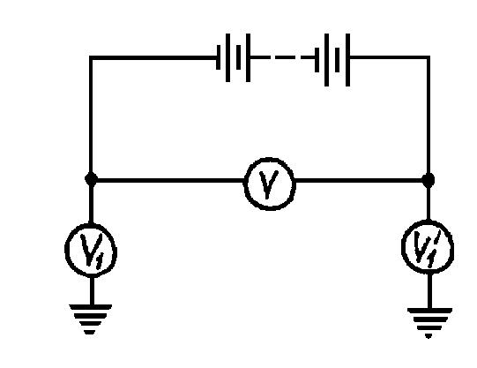
торе 1,75...1,8 В напря
жение "кадмий-плюс" должно быть равно 2, 0 +.1, 95 В, напряжение "кад

м
ий-минус" = 0,1
5...0,2 В. Если емкость ограничивается о
трицательными пластинами, то напряжение "кадмий-минус" в конце разряда повысится. Если емкость аккумулятора ограничивается положительными пластинами, то в конце разряда напряжение "кадмий-плюс" понизится.

Например: напряжение аккумулятора в конце разряда под нагрузкой равно 1,7
5 В, напряжен
ие "кадмий-плюс" = 1,98 В; напряжение "кадмий-минус" = 0,15 В. Емко
сть ограничивается по
ложительными пластинами.

В другом аккумуляторе при том же общем напряжении в конце разряда, равном 1,75 В, "кадмий-плюс" показал

2,1 В
, "кадмий-мин
ус" - 0,35 В. Емкость ограничивается отрицательн
ыми п
ла | стинами.  Пла |  |  | стины, | огран
ичивающие емкость а | ккумул | ятора, | подлежа | т замене.  10.5. Заряд | 10.5.1. Не позднее чем через 2
часа | после | окон | чани | я раз | ряда
батар | ею сл | едуе | т вк | лючи | ть н
а заряд. | Заряд | мож | но п | роиз | води
ть макс | имальн | ым з | аряд | ным т | оком
до нач | ала за | метн | ого | газов | ыдел
ения, пос | ле чег | о за | рядн | ый то | к сн
изить н | а 50%. |  |  | 1 | 0.5.
2 Заряд | оконч | ен, | когд | а пло | тнос
ть элек | тролит | а и | напр | яжени | е акк
умулято | ров не | изм | еняю | тся в | тече
ние час | а и им | еет | мест | о бур | ное г
азовыде | ление. |  |  | П | ри за
ряде ба | тарее | необ | ходи | мо со | общит
ь 118-1 | 20% ем | кост | и, с | нятой | при
разряде. | По ок | онча | нии | заряд | а бат
арею нео | бходим | о от | ключ | ить о | т зар

ядного устройст
ва.

10.5.3 Через час после отключен
ия ба
т | ареи, когда диф
фузия | электролит |  | а в основн |  | ом законче |  | на, произв |  | одятся замер |  | ы электродвиж |  | ущей с
илы, плотности | и температур | ы электролита | в каждом акк | умуляторе, а | показания зан | осятся в техн | ический отчет | . | 10.6. Заряд а | ккумуляторов, | отремонтиров | анных без зам | ены электродо
в |  |  | 10 | .6. | 1. | Пе | ред з | арядо | м а | ккуму | лят | ор | ы,
отремо | нтир | ова | нны | е б | ез | зам | ены э | лектр | одо | в, сл | еду | ет | зали
ть электр | олито | м пл | отн | ост | ью | 1,1 | 9 г/с | м. |  |  | 1 | 0.6 | .2.
Заряд с | ледуе | т пр | оиз | води | ть | токо | м, со | ставл | яющи | м 75- | 80% | от | макс
имально | допу | стим | ого | зар | ядн | ого | тока | (напр | имер | , акк | умул | ято | ры С
К-10 - то | ком 6 | 8-72 | А) | , до | на | чала | значи | тельно | го г | азовы | деле | ния | , то
есть д | о нап | ряже | ния | 2,3 | 5-2 | ,4 В | на ак | кумуля | торе | , посл | е че | го | сниз
ить нап | олови | ну. |  |  |  | 10. | 6.3. К | ак пра | вило | , бата | реям | , с | обра
нным из | стар | ых э | лек | трод | ов, | при | заряде | следу | ет с | ообщит | ь 20 | 0-3 | 00%
емкости | деся | тича | сов | ого | режи | ма. |  | 1 | 1. С | ДАЧА В | ЭКС | ПЛУА | ТАЦИ
Ю СТАЦИ | ОНАРН | ЫХ К | ИСЛ | ОТНЫ | Х БА | ТАРЕ | Й |  |  | 11. | 1. П | еред | пре
дъявлен | ием б | атар | еи к | сда | че в | экс | плуата | цию не | обхо | димо п | рове | рять | кач
ество монтажных | работ, а име | нно: | техн | ическую до | кументацию | на монтаж | батареи; | сборку | , установ | ку и окраску с | теллажей; |  | установку б
аков аккумуляторов | (баки должны | стоять на ст | еллаже уст | ойчиво, бе | з качания, | а верхние | срезы их дол | жны быть парал | лельны сте | ллажам); | сварк | у пластин | с соединител

ьными полосами
;

впайку ошиновки в свинцовые на
конеч
ники;  ус | тановку сепараторов в | ыше верхней | кромки п
л | астин на |  | 8
-10 мм;

график | фо | рмир | ован
ия; |  |  | гра
фик конт | ро | льно | го р
азряда н | а | отда | чу б
а | тареи по |  | е
мкости;

график | заря | да в | экс
плуатаци | ю;
 | плотность
электроли | та и | напр | яжен
ие на все | х э | леме | нтах
; |  | соп | роти
вление из | оля | ции б | атаре
и; |  | отсу | тстви
е течи эле | ктрол | ита;
нуме | рац | ию ак | кумул
яторов бат | аре | и (пе | рвый
номер, как | прав | ило, | присв
аивается а | кку | мулят | ору,
к | которому |  | п
рисоединен | а п | оложи | тельн
ая шина); |  |  | хи
мический а | нал | из ди | стилл
ированной | вод | ы;
химиче | ски | й ана | лиз эл
ектролита. |  |  | 1

1.2. Передавая б
атарею в эксплуатацию, монтажная организация до
лжна:
передат | ь эксплуатаци | онной организации доку | ментацию, полученную комплектно с акку | муляторами;
пр
оинструк | тиро | вать | обсл | ужива
ющий пер | сона | л о п | рави | лах э
ксплуата | ции | батар | еи;
зап | олни | ть эк | сплуа | тацио
нный жур | нал; |  |  | зап
олнить тех
нический | отч | ет в | двух | экзем
плярах ( | один | экзе | мпляр | оста
ется у з | аказ | чика, | втор | ой пе
редается р
уководств | у мо | нтажн | ой ор | ганиз
ации). |  |  | В чис | ло сд
аточной д | окум | ентац | ии, к | роме
техническ | ого о | тчета, | вход | ят так
же докумен | ты об | щего х | аракт | ера: а
кт приемки | обор | удован | ия, в | едомос
ть электро | монта | жных н | едоде | лок, н
е препятст | вующи | х комп | лексн | ому оп
робованию, | ведо | мость | смонти | рованн
ого электр | ообор | удован | ия, пе | реданн
о | г | о в эксплу | а | т
ацию, акт | готов | ност | и объе | кта
строительс | тва к | произ | водств | у элек
тромонтажн | ых ра | бот, а | кт при | емки э
лектрообор | удова | ния в | монтаж | , а та
кже акт пе | редач | и поме | щения | под мо
нтаж элект | рообо | рудова | ния, п | ротоко

лы химического ан
ализа аккумуляторной кислоты и дистиллиров
анной
воды. | 12. | ОСОБЕННОСТИ МОНТАЖА БА |  |  | ТАРЕЙ,
СОБИРАЕМЫХ ИЗ | АКК | УМУЛЯТО | РОВ ТИ | ПА СН | 12.1. У
становка аккумул | яторо | в СН
12.1.1. Аккумул | яторы | СН | пост | авля | ютс
я в собранном вид | е. Д | оста | влен | ные | зак
азчиком на объект | акк | умул | ятор | ы сл | еду
ет распаковать, очистить от пыли и осмотреть (см. п. 4.12).

12.1.2. Установку аккумуляторов необходимо начинать с аккумуляторов группы коммутатора.

Два крайних в ряду аккумулятора следует установить на расстоянии 15 мм от торца стеллажа и между ними протянуть установочный шнур, по которому выставляются аккумуляторы ряда.

12.1.3. Аккумуляторы СН-36...СН-108 должны устанавливаться

поперек стелла
жа без стеклянных изоляторов. Во избежание перекрещивания соедин
итель
ных элементов | аккумулят | оры СН-36...СН-108 с |  |  | ледует
устанавливать | так, чтобы | положит | ельный | вывод о | дно
го аккумулятора был рядом с отрицательным выводом др | уго | го (рис. 21). |  | Рис. 21 | . Сое
динение аккумуляторов СН-36+СН-108 в батарею  1 | - а | ккумулятор; 2 - | соединительн | ая перемычка; | 3 -
болтовой зажим  с колпачковой гайкой и свинцовой шайб | ой. | 12.1 | .4. Качание бак | ов должно устр | анять
ся установкой прокладок между ними и стеклянными изоляторами (стеллажами).

12.1.5. Расстояние между центрами соседних в ряду аккумуляторов должно соответствовать размерам межэлементных соединений и обеспечивать возможность свободного надевания последних на выводы элементов.

12.1.6. После установки аккумуляторов следует на выводы надеть межэле

ментные соедине
ния и закрепить их (рис. 22).
Рис. 22. Крепление межэлементных соединений к выводам аккумулят
оров СН-144
...СН-360 (а); СН-216...С | Н-1152 (б)  1 - | соединительная перемыч |  |  | ка; 2 - вы
во | д б | лока эл | ектрод | ов; 3 - | ре
зиновое кольцо;  4 - крышка аккумулятора; 5 - медная сердцевина соединител | ьной перемычки. | У акк | умулято | ров СН- | 72...
СН-108 межэлементные соединения можно крепить к выводам болтами с колпач | ковыми гайками с прокла | дкой | с | в | инцо
АТАРЕЙ  11.1. Перед предъявлением батареи к с | даче в эксплуатацию | необ | х | о | димо
проверять качество монтажных работ, а именно:  техни | ческую документацию на | монта | ж ба | таре | и;
сборку, установку и окраску стеллажей;  ус | тановку баков аккум | улято | р | о | в (б
аки должны стоять на стеллаже устойчиво, без качания, а верхние срезы их должны быть параллельны стеллажам);

сварку пластин с соединительными полосами;

впайку ошиновки в свинцовые наконечники;

установку сепараторов выше верхней кромки пластин на 8-10 мм;

гр

афик формирован
ия;

график контрольного разряда на отдачу батареи по емкости;

график заряда в эксплуатацию;

плотность электролита и напряж
ение
на | всех | элеме | нтах;  со |  |  | пр
отивление изоляции батаре | и;  отсутствие течи | электролита;  нум | ерацию | аккуму | ляторов | батареи (п
ервый номер, как прав | ил | о | , при | сваив | аетс | я ак
кумулятору, к котором | у | присо | едине | на по | ложи | тель
ная шина);  хим | ич | е | ский | анали | з ди | стил
лированной воды;

химический анализ электролита.

11.2. Передавая батарею в эксплуатацию, монтажная организация должна:

передать эксплуатационной организации документацию, полученную комплектно с аккумуляторами;

проинструктировать обслуживающий персонал о правилах эксплуатации батареи;

заполнить эксплуатационный журнал;

заполнить технический отчет в двух экземплярах (один экземпляр остается у заказчика, второй передается руководству мон

тажной организа
ции).

В число сдаточной документации, кроме технического отчет
а, вх
одят также д | окуме | нты общего х |  |  |  |  |  | аракте
ра: акт прием | ки обор | удовани |  | я, вед |  | омость |  | электро
м | онтажных недоделок, не | препят | ствующих ко | мплекс | ному опробо | ванию, | ведомость | смонти
рованного электр | оо | боруд | ован | ия, п | еред | анно | го в | экс
плуатацию, акт г | о | т | о | в | н | о | с | т
и объекта строите | л | ь | с | т | в | а |  | к
производству элек | т | р | о | м | о | н | т | а
жных работ, акт | п | р | и | емки | эле | ктро | обор | удов
ания в монтаж, а |  | т | а | к | ж | е |  | а
кт передачи помещ | е | н | и | я |  | п | о | д
монтаж электрообо | р | у | д | о | в | а | н | и
я, протоколы хим | ич | е | с | кого | анал | иза | акку | муля
торной кислоты и |  | д | и | с | т | и | л | л
ированной воды.

12. ОСОБЕННОСТИ | М | О | Н | Т | А | Ж | А
БАТАРЕЙ, СОБИРАЕ | М | Ы | Х | ИЗ А | ККУМ | УЛЯТ | ОРОВ | ТИП
А СН  12.1 | . |  | У | с | т | а | н | о
вка аккумуляторов |  | С | Н
12.1.1. Акк | у | м | у | л | я | т | о | р
ы СН поставляются | в |  | с | обран | ном | виде | . До | ставл
енные заказчиком | н | а |  | о | б | ъ | е | к
т аккумуляторы сле | д | у | е | т |  | р | а | с
паковать, очистить | о | т |  | п | ы | л | и
и осмотреть (см. | п. | 4.12 | ). |  |  | 12. | 1.2. | Уст
ановку аккумулято | р | о | в |  | н | е | о | б
ходимо начинать с | а | к | к | у | м | у | л | я
торов группы коммут | а | т | о | р | а | .
Два кра | йн | и | х | в ря | ду а | ккум | улят | ора с
ледует установить |  | н | а |  | р | а | с | с
тоянии 15 мм от то | р | ц | а |  | с | т | е | л
лажа и между ними п | р | о | т | я | н | у | т | ь
установочный шну | р | , |  | по ко | торо | му в | ыста | вляют
ся аккумуляторы р | я | д | а | .
12.1.3. Ак | к | у | м | у | л | я | т | о
ры СН-36...СН-108 |  | д | о | л | ж | н | ы
устанавливаться п | оп | е | р | ек ст | елла | жа б | ез с | текля
нных изоляторов. | В | о |  | и | з | б | е | ж
ание перекрещивани | я |  | с | о | е | д | и | н
ительных элементов | а | к | к | у | м | у | л | я
торы СН-36...СН- | 1 | 0 | 8 | сле | дует | уст | анав | ливат
ь так, чтобы поло | ж | и | т | е | л | ь | н | ы
й вывод одного акк | у | м | у | л | я | т | о | р
а был рядом с отриц | а | т | е | л | ь | н | ы | м
выводом другого | (р | и | с | . 21) | .
Рис. 21. Сое | д | и | н | е | н | и | е
аккумуляторов СН-36+СН-108 в батаре | ю |  |  |  | 1 |  | -
аккумулятор; 2 - с | ое | динит | ельн | ая пе | ремы | чка; | 3 - | болт
овой зажим  с колп | а | ч | к | о | в | о | й
гайкой и свинцовой |  | ш | а | й | б | о | й | .
12.1.4. | К | а | ч | а | н | и | е
баков должно устр | ан | я | т | ься у | стан | овко | й пр | оклад
ок между ними и с | т | е | к | л | я | н | н | ы
ми изоляторами (с | т | е | л | л | а | ж | а | м
и).  12. | 1 | . | 5 | . |  | Р | а | с
стояние между цент | р | а | м | и сос | едни | х в | ряду | акку
муляторов должно с | о | о | т | в | е | т | с | т
вовать размерам ме | ж | э | л | е | м | е | н | т
ных соединений и о | б | е | с | п | е | ч | и | в
ать возможность свободного надевания последних на выводы элементов.

12.1.6. После установки аккумуляторов следует на выводы надеть межэлементные соединения и закрепить их (рис. 22).
Рис. 22. Крепление межэлементных соединений к выводам аккумуляторов СН-144...СН-360 (а); СН-216...СН-1152 (б)

1 - соединительная перемычка; 2 - вывод блока электродов; 3 - резиновое кольцо;
4 - крышка аккумулятора; 5 - медная сердцевина соединительной перемычки.

У аккумуляторов СН-72...СН-108 межэлементны

е соединения можно
крепить к выводам болтами с колпачковыми гайками с прокладкой свинцовых шайб или прив0,4-100 ТЗ
УК-0,415-100 ТЗ
УК-0,44-100 ТЗ 50, 60
60
50, 60
960

110 УК-0,4-134 УЗ
УК-0,4-134 ТЗ
УК-0,415-134 ТЗ
УК-0,44-134 ТЗ
50, 60
60
50, 60
60 1250 480 440 160 УК-0,4-200 УЗ
УК-0,4-200 ТЗ
УК-0,415-200 ТЗ
УК-0,44-200 ТЗ 50, 60
60
50, 60 1600

200
Условные обозначения:

УК - установка конденсаторная;

0,4; 0,415; 0,44 - номинальное напряжение, кВ;

33 1/3, 66 2/3, 100, 134 - номинальная мощность, квар;

УЗ, ТЗ - климатическое исполнение и категория размещения по ГОСТ 15150-69 и ГОСТ 15543-70.

Приложение 13
ТЕХНИЧЕСКИЕ ДАННЫЕ УСТАНОВОК КОНДЕНСАТОРНЫХ НА НАПРЯЖЕНИЕ 0,66 кВ С АВТОМАТИЧЕСКИМ РЕГУЛИРОВАНИЕМ ПО НАПРЯЖЕНИЮ И ТОКУ, СО СТУПЕНЬЮ РЕГУЛИРОВАНИЯ 240 квар Коли-Напря-Габаритные paзмеры, Обозначение типономинала чество ступеней регулирования жение цепей управления, кВ высота длина глубина Масса, кг УКЛ(П)-НТ-0,66-240УЗ 1
1600 1200 500 370 УКЛ(П)-НТ-0,66-240УЗ
2 0,22 1600 1900 500 640 УКЛ(П)-НТ-0,66-720/240УЗ 3
1600 2600 500 910
Условные обозначения:

УК - установка конденсаторная;

П (Л) - исполнение ячейки ввода:

П - правое,

Л - левое;

Н (Т) - регулирование:

Н - по напряжению,

Т - по току;

0,66 - напряжение номинальное, кВ;

240, 480, 720 - мощность номинальная, квар;

240 - мощность ступени регулировки, квар;

УЗ - климатическое исполнение и категория размещения по ГОСТ 15150-69 и ГОСТ 15543-70.

Приложение 14
ТЕХНИЧЕСКИЕ ДАННЫЕ КОНДЕНСАТОРНЫХ УСТАНОВОК
ТИПА УК НАПРЯЖЕНИЕМ 6-10 кВ Обозначение Коли-Размеры, мм Масса,типономинала чество высота длина высота кг, не
кон денса-торных ячеек номин.пред. откл.номин.пред. откл.номин.пред. откл.более УКЛ56-6,3-450УЗ 1 1600 ±10
2210
±10
820
±10
570
УКП56-6,3-450УЗ

УКЛ56-10,5-450УЗ

УКП56-10,5-450УЗ

УКЛ57-6,3-450УЗ

1600 ±8 810 ±10 422 УКП57-6,3-450УЗ

УКЛ57-10,5-450УЗ

УКП57-10,5-450УЗ

УКЛ56-6,3-900УЗ 2

3010 ±13 820 ±10 825 УКП56-6,3-900УЗ

УКЛ56-10,5-900УЗ

УКП56-10,5-900УЗ

УКЛ57-6,3-900УЗ

2400 ±11 810 ±10 677 УКП57-6,3-900УЗ

УКЛ57-10,5-900УЗ

УКП57-10,5-900УЗ

УКЛ56-6,3-1350УЗ 3

3810 ±16 820 ±10 1080 УКП56-6,3-1350УЗ

УКЛ56-10,5-1350УЗ

УКП56-10,5-1350УЗ

УКЛ57-6,3-1350УЗ
3 1600 ±10 3200 ±14 810 ±10 932 УКП57-6,3-1350УЗ

УКЛ57-10,5-1350УЗ

УКП57-10,5-1350УЗ

УКЛ56-6,3-1800УЗ 4

4610 ±19 820 ±10 1335 УКП56-6,3-1800УЗ

УКЛ56-10,5-1800УЗ

УКП56-10,5-1800УЗ

УКЛ57-6,3-1800УЗ

4000 ±17 810 ±10 1187 УКП57-6,3-1800УЗ

УКЛ57-10,5-1800УЗ

УКП57-10,5-1800УЗ

УКЛ56-6,3-2250УЗ 5

5410 ±20 820 ±10 1590 УКП56-6,3-2250УЗ

УКЛ56-10,5-2250УЗ

УКП56-10,5-2250УЗ

УКЛ57-6,3-2250УЗ

4800 ±20 810 ±10 1442 УКП57-6,3-2250УЗ

УКЛ57-10,5-2250УЗ

УКП57-10,5-2250УЗ

УКЛ56-6,3-2700УЗ 6

6210 ±25 820 ±10 1845 УКП56-6,3-2700УЗ

УКЛ56-6,3-2700УЗ

УКП56-6,3-2700УЗ

УКЛ57-10,5-2700УЗ
6 1600 ±10 5600 ±23 810 ±10 1697 УКП57-10,5-2700УЗ

УКЛ57-10,5-2700УЗ

УКП57-10,5-2700УЗ

УКЛ56-6,3-3150УЗ 7

7010 ±28 820 ±10 2100 УКП56-6,3-3150УЗ

УКЛ56-6,3-3150УЗ

УКП56-6,3-3150УЗ

УКЛ57-10,5-3150УЗ

6400 ±26 810 ±10 1952 УКП57-10,5-3150УЗ

